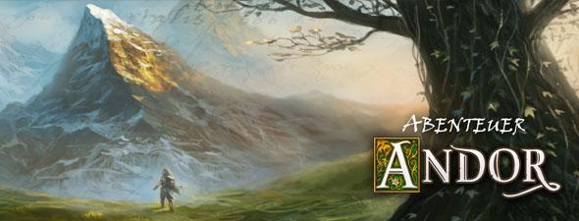
Einleitung:
Abenteuer Andor ist sicher eines, wenn nicht das wichtigste Ereignis in der Geschichte von uns, als Andor Comunity. Manche von uns waren noch selbst dabei, wie Pahl der Wanderer (Damals Fussssohle) oder Troll, viele der damaligen Akteure haben wir aber schon seit vielen Jahren nicht mehr gesehen (Speerkämpfer, Sachensucher oder Tarkan der Waldfaun). Andere haben sich an ihre Stelle begeben. Für diese und alle anderen, die damals noch nicht in der Comunity aktiv waren, ist es schwer herauszufinden, was damals Passiert ist. Es gibt zwar den Wikiartikel und den AA Blog, aber diese können einen nicht über die Details aufklären oder die damaligen Zustände in Realität und Andor wirklich greifbar machen und die Möglichkeit, sich alles darzulegen, gibt es zwar, aber sie sind sehr aufwendig. Deswegen fasse ich in diesem Werk all das zusammen, was in AA passiert ist (Aus Sicht der Andorischen Realität) zusammen. Viel Vergnügen, Andori.

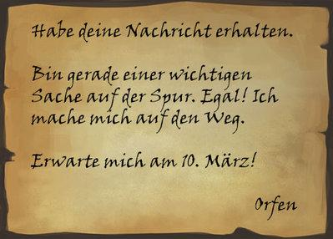
Erstes Kapitel: Der Auftrag
Orfen der Wolfskrieger betrat die Taverne von Andor. Er hatte sich bereits Angekündigt den er hatte einen Auftrag, bei dem er die Hilfe der Andori brauchte, diese hatten sich an diesem Spätwintertag versammelt und begrüßten ihn Freundlich. Nachdem alle einen Met oder eine Ziegenmilch vor sich hatten begann Orfen von dem Auftrag zu erzählen, den er von Fürst Kram erhalten hatte: „Ganz einfach. Ich suche den vierten der mächtigen Schilde für Fürst Kram.
Ihr müsst wissen, mein alter Freund Kram erlebt derzeit schwierige Tage in Cavern. Die Mine der Zwerge wurde stark verwüstet und ein Großteil der Schildzwerge wurde beim Kampf um Cavern getötet. Darunter war auch der ehemalige Fürst Hallgard, der, wie ihr wisst, Kram zu seinem Nachfolger ernannte. Doch genau darin liegt das Problem. Kram ist ein Zwerg aus den Tiefminen, manche würden sogar sagen, er ist nicht einmal ein richtiger Schildzwerg…“ Es überraschte den Wolfskrieger nicht, dass sich die Andori sofort auf die Seite des Fürsten stellten. Frau Gandalf rief: „Kram hat stets sein Können und seinen Mut bewiesen! Ob mit so einem Stück Holz oder ohne.“

Er berichtete weiter: „Ja, ich gebe euch Recht. Kram ist ein guter Typ. Ich lernte ihnen vor einigen Jahren kennen. Jedenfalls: Kram wird nicht von allen Zwergen akzeptiert. Viele verweigern ihre Gefolgschaft. Tja, und darum bat mich Kram ihm zu helfen. Er selbst kann nicht fort, wenn er seinen Anspruch auf Cavern nicht verlieren will. Darum schickt er mich um… Könnte ich noch was zu trinken bekommen Gilda? Reden macht durstig! Und für meine Freunde hier auch! Eine Runde Met auf mich!“

Nachdem der Wolfskrieger und die Andori ausgiebig getrunken hatten, hob Orfen erneut die Stimme: „Äh, wo war ich. Ach ja. Also Kram bat mich ihm zu helfen. Er braucht die Macht der Schilde. Der Sternenschild und der Bruderschild sind nach wie vor auf der Burg bei unserem „geliebten“ König Thorald. Der Sturmschild wurde unseren Freunden im Norden verliehen, wenn die letzten Nachrichten, die wir von den Taren haben, stimmen. Diese drei Schilde sind außer Krams Reichweite. Aber der letzte Schild, der vierte, der ist es den Kram finden will. Er glaubt, wenn er diesen bekommen könnte, wäre dies das Symbol unter dem er die Schildzwerge wieder einen könnte. Das ist mein Auftrag. Doch diesen letzten Schild zu finden, ist nicht leicht.“

„Seid mal ruhig, waren das gerade Wölfe die da jaulen? Oje es dämmert bereits, ich geh nach draußen und höre vom Fenster aus zu, meinen Bogen stets geladen und schussbereit“, rief ChrisW. Ob sich seine Befürchtung als zutreffend herausstellen sollte?
„Was konntest Du denn bislang über den vierten Schild in Erfahrung bringen?“, wollte Mjölnir wissen. „Das ist das Problem, Mjölnir, „antwortete Orfen, „Alle anderen Schilde wurden in den Aufzeichnungen der Schildzwerge namentlich erwähnt. Auch wurden sie beschrieben in Aussehen und Wirkkraft. Doch dieser letzte ist anders. Dieser Schild scheint sich den Chronisten zu entziehen. Als wäre er nicht wirklich da. Seine Spuren sind nur am Rande der Beschreibungen der anderen Schilde zu erkennen. Fast wie etwas Unsichtbares, dass nur einen blassen Schatten wirft. So wissen wir zum Beispiel vor allen Dingen deshalb von dem vierten Schild, weil wir wissen dass es 4! waren. Wir wissen auch, dass seine Macht allen Zweiflern an Nehals und Kreatoks Schmiedekunst den Wind aus den Segeln nahm und dass er daher große Macht besaß. Doch welche Fähigkeit er besaß, wie er aussah und ob er verloren ging oder versteckt wurde – all das ist ungewiss.“ Die Andori sicherten dem Wolfskrieger sofort ihre Unterstützung zu. Nick etwa spekulierte: „Klingt erstmal verdächtig danach, dass der schild vermutlich einfach nicht von jedem gefunden werden möchte. Wenn er sein äußeres ändern kann, z. B. unsichtbar werden kann, dann ist es auch kein wunder, dass er weder gesehen noch erwähnt worden ist, wenn er einfach noch nicht gefunden werden wollte!“

„Es ist toll, dass ihr mir helfen wollt diesen Auftrag zu erfüllen. Ihr seid die Besten!
Seit die anderen gen Norden segelten und Kram in den Tiefen der Mine um die Herrschaft ringt, suche ich danach und … Was war das? Habt ihr das gehört?“ Ja hatten die Andori. Es stellten sich heraus, dass es mehrere Skrale waren. Doch für einen Haufen solch tapferer Recken sollte das doch kein Problem darstellen. Jedenfalls liefen ChrisW und Andoreric mit gespannten Bögen nach draußen, um die Skrale aufzuhalten. Fast im selben Moment wurde die Tür aufgerissen und ein nicht allzu gut aussehender Bauer stürmte hinein. Dieser rief: „Es sind - es sind zu viele. Sie, sie… die Wölfe! Arrrrgh!“
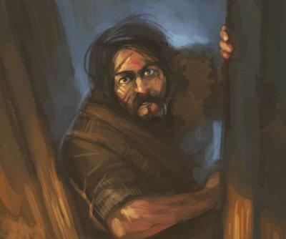
Wölfe? Könnte die Taverne in Gefahr sein? ChrisW berichtete: „Hier draußen ist wieder alles ruhig, aber irgendetwas lauert hier. Habt Ihr noch einen Humpen für mich?, OOOOOOO ich brauche hier draußen Unterstützung, Speerkämpfer und den Großen Mjölnir!!!“ Die Unterstützung der Andori ließ nicht lange auf sich warten. Mjölnir und Commanderadama eilten nach draußen, um die tapferen Bogenschützen zu unterstützen. Dadurch hatten die übrigen Andori endlich Zeit, sich um ihren, mittlerweile zusammengebrochenen, Gast zu kümmern.
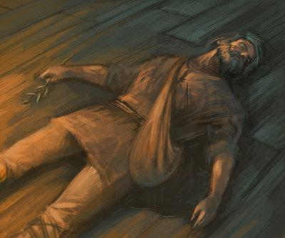
Die Andori versuchten, trotz des allgemeinen Chaos, sofort zu helfen. Frau Gandalf wollte ihm das Heilkraut, welches er in der Hand hielt, in den Mund zu stopfen. Tarkan der Waldfaun holte einen Becher Wasser, musste jedoch bald feststellen, das für ihn jede Hilfe zu spät kam. Auch draußen wurde die Situation immer kritischer. Die Andori hielten sich zwar tapfer, doch auch sie hatten mit so vielen Gegnern ihre Liebe Mühe. „Es hätte jeden von uns treffen können“, sagte Fussssohle mit gesenkter Stimme. Doch viel Zeit zum trauern war nicht. Sie wollten herausfinden was mit ihm passiert war, und ob das mit dem verschwundenen Fischern zusammen hing. Währenddessen kehrten die meisten Andori zurück, es war gelungen die Wölfe in die Flucht zu schlagen, ChrisW blies jedoch draußen um Wache zu halten

Die Andori währenddessen überlegten. Er hatte ein Heilkraut in der Hand gehabt, das musste etwas bedeuten. Außerdem hatte er von Wölfen gesprochen, ob die ihn so zugerichtet hatten??? „Wer weiß, wo dieses Kraut wächst? Ist es eher eines aus einer trockenen Gegend oder vielleicht doch mehr eines, dass sehr viel Feuchtigkeit benötigt?“, überlegte Commanderadama. „Lasst uns in seiner Tasche nachsehen!“, schlug Tarkan vor. Auch ChrisW war mittlerweile zurückgekehrt und berichtete: „Ich habe jetzt keine Pfeile mehr, also das waren zwei Dutzend Pfeile (24), aber ich weiss nicht ob alle tödlich waren, und 8 Hiebe mit dem Kurzschwert, aber da waren noch ein paar andere Augen , die nicht zu den Wölfen gehörten, aber keine Ahnung was das war, jetzt sind sie wieder weg!!! Ich komme jetzt wieder rein, ich denke hier in der Taverne haben wir besseren Schutz mit den Dicken Mauern als draußen ! Ah da ist Orfen ja, dem Himmel und den Mächten sei Dank.“

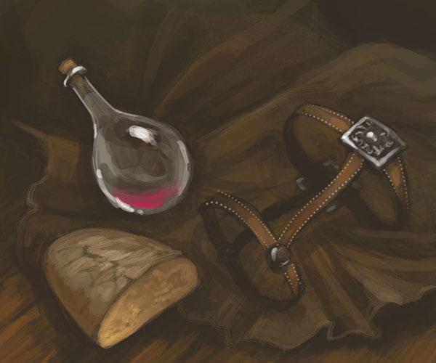
Dieser war gerade dabei den Beutel des Toten zu öffnen. Dort fand er ein Geschirr, ein Brot und eine leere Phiole, die noch Reste von einer pinken Flüssigkeit, die unschwer als Trank der Hexe Réka zu erkennen war. Die Andori überlegten, was all das bedeuten könnte. Fussssohle überlegte: „Hm, vielleicht sollten wir jemanden Reka suchen schicken. Aber das könnte lange dauern und wäre gefährlich. Ist das Zaumzeug?“ Die Wirtin Gilda antwortete: „Ja, du hast recht. Das ist ein Zaumzeug. Ich weiß im östlichen Rietland gibt es so manchen Pferdezüchter.“ „Pferd würde vermutlich auf eine lange und beschwerliche reise deuten lassen“, stellte Nick fest, „wäre demnach doppelt spannend in Erfahrung zu bringen, woher er kommt, und weshalb er die reise antrat.“ „Jemand aus dem östlichen Riedland? Sind da nicht auch andere Leute verschwunden?“, ergänzte Fussssohle. Wo war das Pferd zu dem das Halfter gehörte? Und was hatte das Brot zu bedeuten? Orfen fasste zusammen: „OK, Leute, da sind ganz üble Dinge im Gange. Königsfrieden, Pah! Aber alleine werde ich das nicht hinkriegen. Ich brauche eure Hilfe.“
Die Andori sicherten dem Wolfskrieger erneut ihre Unterstützung zu.

Orfen dachte nach. Es galt einiges herauszufinden. Das würde er nicht alleine Schaffen. Gut, dass ihm die Hilfe der Andori sicher war. Er hob die Stimme: „Gut. Ich werde nun 3 von euch auswählen. Diese 3 können mir helfen, diesen Mysterien auf die Spur zu kommen. Doch muss ich vorher feststellen wer sich von euch am besten in Andor auskennt. Daher stelle ich euch nun 3 Fragen. Wer als erster die richtige Antwort gibt bekommt eine wichtige Aufgabe!“
Die Andori warteten gespannt. „Dieses Kraut, das der Bauer in der Hand hält, kommt mir bekannt vor. Ich glaube es wurde einst in der Heilung des Königs verwandt um Brandurs Willen wieder zu beleben. Nun meine Frage: „Die Position des Heilkrautes wurde von verschiedenen Chronisten unterschiedlich beschrieben. Welche 3 Orte kamen dafür in Frage?“ Nick antwortete am schnellsten: „Am Skralberg, am verlassenen Turm und im Zentrum des grauen Gebirges. „Sehr gut. Ich sehe ihr kennt euch aus. Nick hat gewonnen! Ok, aber es gibt noch mehr zu tun! Also: Nächste Frage: Aus welchem Material ist mein Schwertgriff gefertigt? Was glaubt ihr? Die erste richtige Antwort gewinnt!“ Die Andori warfen einen schnellen Blick auf das Schwert des Wolfskriegers.
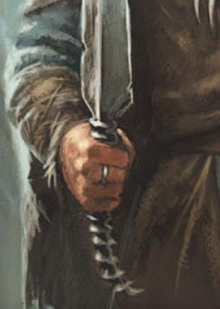
Ganz offensichtlich eine Art Horn. Aber welche Art von Horn? Ziege, Wadrak oder eine Wolfsklaue? Richtig lag Mjölnir, es handelte sich um das Horn eines Trolls. Nun kam der Wolfskrieger zur dritten und letzten Frage: „Wie heißt das Ungetüm, das Jahrelang in Cavern im geheimen See hauste?“ Das war wieder eine etwas leichtere Frage. „Irlok!“, rief Antigor sofort.
„Ja genau, Irlok! Möge das Vieh im hadrischen Meer verenden! Gut gemacht Antigor! So, Nick, Mjölnir und Antigor, jetzt kommen wir zu euren Aufgaben und zum Ende unseres Treffens.

Die Andori blickten Orfen gespannt an. Dieser verkündete nun: „Ich werde die Familie des Bauern aufsuchen und ihn in Würde bestatten. Wenn unsere Vermutung stimmt und er ein Pferdezüchter aus dem östlichen Rietland war, dann werde ich seinen Hof finden. Aber während ich das erledige, sollten wir keine Zeit verlieren. Ich nehme an, er wollte uns im Namen von Reka warnen, daher der Trank der Hexe. Warnen vor den Wölfen? Ich verstehe das alles nicht. Aber egal, wir müssen herausfinden was es damit auf sich hat. Also: Ihr drei, Nick, Mjölnir und Antigor, werdet jetzt aufbrechen. Wir wissen: das Heilkraut in seiner Hand kann nur an 3 Orten gefunden werden. Nick geht zum Skralberg, Mjölnir ins graue Gebirge und Antigor zum verlassen Turm. Einverstanden?
Vielleicht findet ihr dort Reka oder einen anderen Hinweis. In 2-4 Tagen solltet ihr die Orte erreicht haben. In einer Woche treffen wir uns hier wieder.“
Die drei ausgewählten Andori mussten sich bald auf den Weg machen, doch vorher hatten die restlichen Andori noch einige hilfreich Dinge für sie. ChrisW kam mit einigen Gegenständen in den Händen auf Mjölnir zu. „Hi Mjölnir, ich habe noch einen halben Trank der Hexe, für deine Reise, viel Glück, du und die anderen zwei, seid die Gesandten der Tavernengemeinschaft, viel Spaß, und erzähl uns von deiner Reise, wenn möglich. Ich wünsche dir eine gute Reise.
Ach und vielen Herzlichen Dank an Orfen, Hals und Beinbruch, möge dir kein Unhold aus dem Himmel fallen!“ „Danke für die guten Reise-Wünsche. Ich werde natürlich bald zurück in der Taverne sein und berichten“, bedankte sich dieser. Auch Fussssohle hatte noch etwas loszuwerden: „Aufwiedersehen an alle die uns jetzt verlassen! Viel Glück bei euren Reisen. Möget ihr möglichst wenig Kreaturen treffen und mögen die Kreaturen die ihr trifft, das Treffen nicht vergessen oder es nicht überstehen. Braucht jemand auf seinem Heimweg oder auf dem Weg zu den drei Feldern ein Trinkschlauch, ein leicht demoliertes Schild oder ein Heilkraut? Ihr könnt es umsonst haben. Ich denke ihr werdet es brauchen. Wir leben in gefährlichen Zeiten. Ich selbst bleibe hier noch ein bisschen, bevor ich mich auf den Weg in Richtung Rietburg begebe. Wer bleibt sonst noch? Was meint ihr werden Mjölnir, Nick und Antigor auffinden? Was wird Chris W. sehen? Wen wird Orfen treffen?“

Eine der Fragen wurde bald beantwortete, den ChrisW kehrte bald zurück, und berichtete: „Guten Morgen Gilda, Guten Morgen Andori,
Da war ja was los gestern Abend. War echt spannend und ganz schön gefährlich hier draußen vor der Taverne, aber in der Nacht ist es draußen ruhig geblieben. Ich habe im Morgengrauen erst mal die Sauerei hier draussen entfernt. Vierzehn stinkende Kadaver habe ich gefunden. Von meinen 24 Pfeilen habe ich nur 7 wiederentdeckt, in nur drei Kadavern. Die anderen Pfeile laufen wohl noch in Wolfspelze gespickt herum, also seid verdammt vorsichtig wenn ihr rausgeht, mit verletzten Wölfen ist nicht zu spaßen. Solltet Ihr auf einen meiner Pfeile treffen - sie sind an den Federn leicht zu erkennen - es sind Elster-Federn, also schwarz, weiss und blau. Jeder Satz Pfeile (2 Dutzend = 24 Stück) ist von mir zusätzlich am Schaft markiert, mit kleinen Ritzzeichnungen, so das ich jederzeit sagen kann, aus welcher Charge ein Pfeil stammt.

Also solltet Ihr einen dieser Pfeile in einem der umher streunenden Wölfe finden, wisst ihr dass er mir vor den Bogen gesprungen ist. Haltet die Augen auf wenn ihr reist und meldet jede Auffälligkeit, damit das Rietland wieder zur Normalität zurückkehren kann. Ich fand es gestern abend echt hammermäßig, wie viele es hierher in die Taverne geschafft haben, um in der Not zusammen zu stehen und Gilda, Orfen und unseren allseits verehrten Fürst Kram zu unterstützen. Also auch Augen auf, wenn ihr etwas bezüglich des vierten Schildes in Erfahrung bringt. So liebe Gilda, ich wasch mir jetzt erstmal den ganzen Schmutz ab, und dann hoffe ich auf ein zünftiges Andori-Frühstück, mit 'ner heißen Schale schwarzem Malzbrand.“

Zweites Kapitel: Die rechte Hand des Königs
Die Andori warteten schon lange in der Taverne, sie waren gespannt, ob Orfen den Hof des Pferdezüchters gefunden hatte, und wie es den tapferen Abenteurern Mjölnir, Nick und Antigor ergangen war. Gegen Abend erreichte Endlich Orfen die Taverne und berichtete sofort was er erlebt hatte: „Hallo zusammen, hallo Gilda, Schätzchen. Ja, ich habe den Hof des Bauern gefunden. Mann, das war eine traurige Sache. Der Name des Bauern war Erwan. Ein guter Mann. Seine Frau ist schon vor Jahren gestorben. Die Kinder sind alt genug um den Hof zu bewirtschaften. Sie sind zäh und waren froh, dass ich ihnen seinen Leichnam brachte. Er war vor etwa drei Wochen Richtung Süden aufgebrochen um Handel mit den Schildzwergen zu treiben. Ob er dort je ankam weiß ich nicht.“ „Bei einem Handel mit den Schildzwergen sollte man sich lieber noch einen fähigen Händler mitnehmen. Naja - seis drum“, witzelte Garz, der Händler.
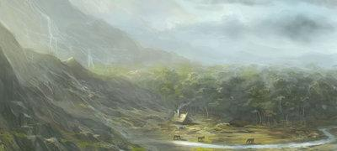
Die Andori waren zwar erfreut, Neues vom Wolfskrieger zu hören, doch vorallem wollten sie wissen, was die drei Kundschafter entdeckt hatten. Denn diese ließen bis jetzt auf sich warten.

Da betrat endlich Antigor den Schankraum. Noch bevor Antigor beginnen konnte, stürmte auch Nick hinein: „Ja, ich trete zur Sekunde ein. Was für eine Reise! Mach mir doch bitte gleich mal ein kühles blondes, um mich mal wieder richtung boden der tatsachen zu erden!“ Die Andori machten sich bereits sorgen um Mjölnir, doch Garz hatte ihn auf seiner Handelsreise gesehen, deshalb bestand vermutlich kein Grund zur Sorge.

Dann begann Nick endlich mit seinem Bericht: „Sehr gerne liebe Andori werde ich berichten, denn es ist mir tatsächlich einiges passiert auf meinem wege...
Ich war kaum aufgebrochen und hatte grade die ersten anhöhen erreicht, als ich fernes Wolfgeheul hörte. PAH, so ein wolf, der jagt mir keine angst ein... so dachte ich, doch wurde es kurz darauf von einer vielzahl von Wolfskehlen erwidert. Unüblich für diese jahreszeit, so dass ich tatsächlich überdenken musste nicht doch umzudrehen, um mir weitere tapfere andori an meine seite zu holen.“ Hier machte Nick eine dramatische Pause. „Vielen Dank für das Getränk Gilda! Das hilft akut.
Ja, eben die letzte genannte Tatsache, dass eine vielzahl an Wölfen für diese jahreszeit unüblich sei, war es, die mich weiter voran trieb. Waren es doch auch Wölfe gewesen, denen der mutige Abenteurer vor genau einer Woche zum Opfer gefallen war. Also schlich ich mich vorsichtig weiter. Vielleicht würde ich ja unbemerkt bleiben und trotzdem herrausfinden was passiert war.
Ich näherte mich weiter dem Ort, an dem das heilkraut wächst, nach wie vor unbemerkt.
DOCH PLÖTZLICH WAREN SIE DA!!!

Orfen mischte sich ein: „Oh Mann! Haben sie dich angegriffen? Der Winter war mild. Ich verstehe nicht warum sie auf Menschenjagd gehen sollten ... OK, erzähl weiter bitte.“ „Ich sah mehrere graue Schemen, die einen nahegelegenen Berghang hinunter kamen. Es waren wilde Wölfe! Ich konnte mich grade noch in einem schmalen Höhleneingang verstecken, den ich glücklicherweise entdeckte.
Es war dunkel, die Wölfe hatten mich nicht entdeckt, doch der Gestank nahm mir fast den Atem. Als sich meine Augen endlich an das dunkle Licht gewöhnt hatten erkannte ich eine vielzahl von Knochen, die überall verteilt waren.

Und ich sah, dass die Höhle deutlich weitläufiger war, als zunächst vermutet.
Ob es Menschenknochen sind vermag ich nicht zu sagen. ich bin nicht der beste Mediziner in Andor, aber von der größer her könnte es passen.Es waren wirklich viele. Was Geologie betrifft bin ich deutlich versierter...
Doch haderte ich den zweiten, größeren Eingang zur Höhle zu betreten. Nachher hätte ich es vlt. gar nicht mehr zurück geschafft, nicht zuletzt um dir Orfen bericht zu erstatten!
Doch es dauert noch bis zum nächsten Morgen, ehe die Wölfe wieder fort waren und ich meinen Rückweg antreten konnte, um euch nun in der Taverne von den Geschehnissen zu berichten“, schloss Nick seinen Bericht.

„War das eine Trollhöhle? Die riechen genau wie Wölfe bestialisch“, überlegte Realhoern. „Sag nichts gegen Trolle“, mischte sich der trunkene Troll ein. Orfen bestätigten Realhoerns Vermutung: „Ja, das klingt mir ganz nach einer verfluchten Trollhöhle. Hm. Ich dachte die wären im Kampf um Cavern alle drauf gegangen. Aber vielleicht treiben sich immer noch welche rum. Das war eine wichtige Information für unser Abenteuer, lieber Nick! Klasse! Auch Nauran stimmte zu: „Eine Höhle voller Menschenknochen? Das hört sich nicht nach der Tat von Wölfen an, oder was meint ihr? Konntest du denn erkennen, ob sie - naja wie soll ich sagen - "alt" waren?
Also nur noch das Überbleibsel von Menschen.... oder ob irgendwas deutlich grausigeres am Werk war.“

ChrisW überlegte: „Eine Trollhöhle mit den Knochen der Bauern, Fischer und anderen vermissten Personen aus Andor, aber die Frage ist - wo sind die Trolle jetzt? Scheuchen Trolle Wölfe auf? Das glaube ich nicht, da steckt irgendetwas anderes dahinter. Irgendetwas viel Mächtigeres als Trolle.“ Nun bat Gilda Antigor um einen Bericht der sofort loslegte: „Also, ich bin dann vor knapp einer Woche losgezogen. Der Weg bis zum verlassenen Turm war ziemlich weit. Hier und da begegneten mir auch ein paar Gors und andere Kreturen, deshalb dauerte der Weg ein wenig länger. Doch überall begegnete ich auch fröhlichen Bauern. Als ich die Ausläufer des Grauen Gebirges erreichte und hochkletterte, fand ich etwas auf dem Boden…“
Alle Andori lauschten gespannt. Was hatte er gefunden? Währenddessen sorgten sich die Andori mehr und mehr um Mjölnir, Ent meinte: „Ich hoffe Mjölnir schafft es unverletzt zurck, aber er ist auch ein 'Hammer' typ, er wird es wohl schaffen.Ich wunder mich aber noch das die Wölfe so viel Hunger hatten und es so viele Knochen in der Höhle gibt, vielleicht ist da etwas seeeehr hungrig.“

Da setzte Antigor seine Erzählung auch schon fort: „Auf dem Boden lag eine kleine Brosche. Sie hatte die Zahl 1 eingraviert. Doch plötzlich hörte ich was…“ hier ließ er seine Zuhörer kurz Zappeln, „Ein Knurren. Ein großer Wolf stand vor mir. Mein Schwert hatte ich unten versteckt liegen gelassen, weil es sehr unpraktisch beim Klettern ist. Ihn mit der Brosche bewerfen und so ablenken wollte ich nicht, denn ich bin mir ziemlich sicher, dass die noch wichtig wird. Also versuchte ich ihn mit einer alten Ballade zu beruhigen. Irgendwie hatte ich das gefühl, dass er vielleicht zahm werden würde, aber dafür haben meine bescheidenen Singkünste dann doch nicht gereicht. Zumindest ist er abgehauen. Also hab ich mich wieder auf den Rückweg gemacht.

Orfen meinte dazu: „Trefflich erzählt, lieber Antigor! Lass mal sehen, was Du da gefunden hast ...Ah. eine Heldenbrosche. Auf der Rückseite ist eine 1 eingraviert. Wem die wohl gehört? Hm....?“
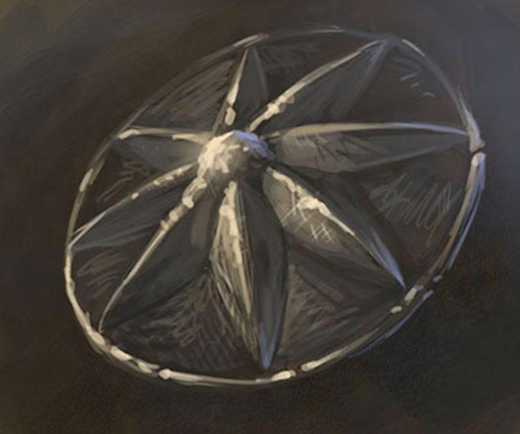
Und was dachten die tapferen Andori darüber? Tarkan sagte: „Meiner Meinung nach bezieht sich die 1 auf den Helden, dem die Brosche gehört und der erste Held, war meiner Meinung nach Thorn.“ „Die brosche erinnert an ein Schild.
Und die Zahl 1. Wetten es gibt noch 3 davon?“, stellte Damian fest. „Ja, mit diesen Broschen verschließen die Helden ihre Umhänge!“, wusste Tarkan. Orfen stimmte zu: „Es ist eine Heldenbrosche. Vielleicht ist es euch schon einmal aufgefallen, dass Thorn, Chada, Eara und Kram alle die selbe Brosche tragen, wo sie doch alle aus unterschiedlichen Regionen und Ländern kommen. Ich weiß, dass jene Broschen einst von König Brandur verliehen wurden, doch wessen Brosche ist dies? Und was hat die "1" zu bedeuten?“

„Echt? Vielleicht hat die ein Held verloren, als bei der Heilung des Königs das Heilkraut suchen musste“, spekulierte Antigor. Nun hatten zwei der tapferen Andori berichtet. Doch was war mit Mjölnir? Er hatte tief ins graue Gebirge vordringen müssen und den weitesten Weg gehabt. Zuletzt wurde er von Garz gesehen, das war schon einige Zeit her. Das war auch Gilda aufgefallen: „Tja, nun fehlt nur noch Mjölnir. Es ist so seltsam, dass er nicht da ist. Er musste tief ins Gebirge. Ein weiter Weg…“ „Ja, richtig Mjölnir macht mir auch Sorgen“, antwortete Orfen, „Vielleicht hätte ich euch nicht in diese Sache mit reinziehen dürfen.“ Die Andori bestritten das sofort. „Quatsch! Wir ham schon schlimmeres überstanden! Und wir helfen dir. Wenn´s sein muss bis zum bitteren Ende.“

Doch just in diesem Moment hörten die Andori draußen Schritte. Damian bewegte sich mit gespanntem Bogen richtung Tür. Es konnten ja auch Feinde sein. Die Tür wurde aufgerissen, und ein sehr übernächtig wirkender Mjölnir stürmte herein. Sofort senkte Damian die Waffe.
„Hallo Gilda, guten Abend miteinander.
Der tapfere Andori keuchte: „Es tut mir leid, dass ich so spät komme. Kann ich einen Met haben, Gilda?!“ Alle Andori und Orfen waren gespannt zu erfahren, was Mjölnir erlebt hatte. „Wie war deine Reise Mjölnir, ich hoffe nicht so trübe wie bei unseren anderen Abenteurern. Du musst ja erschöpft sein“, wollte Ent wissen. „Bist Du von Wölfen aufgehalten worden?“, fragte Antigor, „Das würde mich nämlich nicht mehr wundern.“

Mjölnir begann zu erzählen: „Danke für den Met.
Ich hätte euch gern eine Nachricht geschickt, doch ich wusste nicht, wie ich das bewerkstelligen sollte. Ich war keiner Menschenseele begegnet. Keine Händler weit und breit, den ich hätte um einen Falken bitten können. Wenn ich es mir recht überlege, habe ich auf meinem Weg nicht einmal einen Falken gesehen…Noch ein Schluck… Der Abend, an dem wir drei in der Taverne für die Reise an die Orte der Heilkräuter ausgewählt wurden, war lang geworden, und so brach ich erst im Morgengrauen auf. Ich wollte eigentlich mit Nick und Antigor ein Stück des Weges gemeinsam gehen, doch hatten sie wohl noch am Abend die Taverne verlassen.Ich nahm den Weg über die Marktbrücke nach Osten, vorbei an der Zwergeneiche. Ich kam gut voran, und am Abend des zweiten Tages erreichte ich den Eingang zur Mine. Doch kein Schildzwerg war weit und breit zu sehen. Keine Wachtposten. Fürst Kram muss offenbar die Kräfte seiner wenigen Mitstreiter bündeln, nachdem so viele Zwerge im Kampf um Cavern ihr Leben gelassen haben. Anstelle einer Wache waren mehrere Steine vor dem Eingang aufgeschichtet worden, die zwar keine Trolle oder andere Gefahren aufhalten konnten, aber das Freiräumen würde sicher nicht geräuschlos vonstatten gehen - und so die Schildzwerge warnen. Kram ist kein Dummkopf, dachte ich.“

„Und hat Kram die Steine da wirklich legen lassen? Oder wollte vielleicht jemand die Zwerge einsperren und wurde von dir gestört?“, fragte Ent.
„Das denke ich nicht Ent, auch wenn ich es nicht komplett ausschließen kann. Nun... lasst mich weiter erzählen...Jedenfalls verbrachte ich neben dem Mineneingang im Schutz der Berge die Nacht, und als am dritten Tag meiner Reise die Sonne hinter den Gipfeln versank, begann ich mit dem Aufstieg ins Gebirge. Einen halben Tag später erreichte ich endlich die Stelle, an der das Heilkraut zu finden sein müsste. Es war kalt. Der Wind wehte heftig, und obwohl der Winter sich dem Ende entgegen neigt und im Rietland die Luft bereits nach Frühling riecht, wirbelte hier noch immer Schnee in der Luft. Aber dann entdeckte ich tatsächlich einen kleinen Spross des seltenen Heilkrauts. Ob der Bauer hier gewesen war?

Der Wind heulte, doch es mischte sich auch das Heulen von Wölfen dazwischen. Wie weit oder wie nah sie waren, ließ sich nicht bestimmen.
Dann entdeckte ich in der Ferne einen Feuerschein, mindestens einen weiteren Tagesmarsch entfernt. Was sollte ich tun? Umkehren und den Rückweg zur Taverne antreten oder dem Licht folgen? Ich überlegte nur kurz, und obwohl es vielleicht gefährlich sein mochte, allein noch weiter ins Gebirge zu gehen und auch das Wolfsgeheul lauter wurde, entschied ich mich dafür, meinen Weg fortzusetzen und dem Licht zu folgen.“

„Mjölnir, ich habe eine Gänsehaut. Erzähl weiter“, verlangte Gilda. „Gern, liebe Gilda“, antwortete Mjölnir, „Die Kälte setzte mir zu. Es war eine lange und harte Nacht, doch endlich erreichte ich das Licht – oder das, was davon übrig war...
Das Lagerfeuer war heruntergebrannt, aber mit jedem Windstoß glomm die Asche noch einmal auf. Darüber war eine lose Konstruktion aus Ästen gebaut, wie man sie benötigt, wenn man einen Topf oder ähnliches darüber erhitzen will. Wer war hier gewesen? Und wo ist er jetzt? Ich sah mich um, doch der eisige Wind hatte alle Spuren verweht, so als wäre nie jemand hier gewesen... Ich war müde und hungrig, und alles war umsonst gewesen. Meine lange Reise würde ergebnislos bleiben. Ich wollte bereits umkehren, als ich im letzten Moment einen Fetzen Stoff entdeckte, grau und halb vom Schnee bedeckt. Darauf erkannte ich die Zeichen alter Sprache und las: "Die Narne gleicht einer Schlange".
Was hatte das zu bedeuten? Weshalb hatte jemand ein altes andorisches Sprichwort auf zerschlissenen Stoff geschrieben? Was würden Orfen, Gilda und die anderen dazu sagen? Hatten Nick und Antigor ähnliches erlebt? Mit zu vielen Fragen im Kopf machte ich mich auf den langen Rückweg.
Nun bin ich froh, endlich wieder in der Taverne zu sein.“

Die Andori dachten nach. „Eine Höhle, eine Brosche und ein Stofffetzen.“, bilanzierte Tost, „Wer kann sich darauf einen Reim machen?
Eine leere Höhle, aus der die Trolle verschwunden sind.“ „Ja, Eine Brosche, vermutlich früher von Brandur verliehen. Ein Stofffetzen. Dazu umherschleichende Wölfe. Was können wir tun?“, fragte Hadriver. „Jemand sollte sich mal die Quelle der Narne anschauen!“, schlug Tassilo vor. „Kram wurde getötet! Seine Brosche, Stofffetzen“, behauptete Orweyn.
Antigor antwortete: „Hoffentlich ist deine Theorie falsch. Aber sie ist gar nicht so abwegig.“ Gilda meinte: „Großartig erzählt! Wessen Lager mag das gewesen sein? Das der Hexe Reka vielleicht? Und ja, du hast Recht, das ist ein altes andorisches Sprichwort, denn tückisch kann der Fluss sein - wie eine Schlange. Aber was soll uns das sagen?“ Darauf hatte keiner der Andori eine Antwort.

Der Wolfskrieger fasste zusammen:
„1. Die Wölfe gehen um. Ob sie die Bauern getötet haben oder ein paar letzte Trolle im Land? Ich weiß es nicht.
2. Antigor hat eine Brosche gefunden die zu einem Helden gehören muss - doch zu welchem frage ich mich!
3. Und Mjölnir hat vielleicht das Lagerfeuer der Hexe Reka gefunden, vielleicht auch nicht. Aber wenn sie uns einen Hinweis geben wollte, wo wir sie finden können, dann ist die Alte noch verrückter als ich dachte. Ich meine "Die Narne gleicht einer Schlange" und das auch noch in alter Sprache. Nein, das bringt uns nicht weiter!
Und bei all dem bin ich meinem eigentlichen Ziel, dem Finden des vierten Schildes nicht näher gekommen. Es ist wie verhext. Nun gut, Freunde. Ich danke euch für eure Mühen!“ Dann musste er ein wenig nachdenken, während die Andori noch Wild weiter diskutierten.
Kurz darauf erhob der Wolfskrieger die Stimme: „Wir müssen mehr Hilfe haben. Darum werden wir morgen zwei Helden suchen, die zwei sehr wichtige Aufgaben erfüllen müssen!
1. Jemand muss zur Rietburg aufbrechen und König Thorald über die Wilden Wölfe informieren. So wenig ich ihn leiden kann, er ist nunmal der König!
2. Jemand muss die Brosche zu Melkart, dem Obersten Priester der Bewahrer bringen. Er ist der gelehrteste Mann, den ich kenne. Er wird wissen was die 1 zu bedeuten hat und wem sie gehört.
Ich werde indes Fürst Kram über die Geschehnisse im Land informieren.“

Am nächsten Tag hatten sich die Andori getroffen, um ihre Gesandten an Thorald und Melkart zu bestimmen. Es wurde, nach ausgiebiger Diskussion entschieden, dass jeder sagen sollte, warum er für die Aufgabe eigne, dann sollte Gilda entscheiden. Es gab sehr viele gute und äußerst verschiedene Begründungen. Unter anderem sagte Tassilo: „Ich habe schon so viele Abenteuer bestanden, dass ich wahrscheinlich ein paar vergessen habe, und bin ein erfahrener Bogenschütze. Außerdem war ich schon des öfteren bei den Bewahrern, weshalb ich Melkart gerne einmal wiedersehen würde.“ Nick hatte sogar ein Lied Geschrieben:
Ich zeig mich stets bereit
Sei’s der Weg zum wachsamen Wald
Zur Burg von Prinz Thorald von allem Gefreit
Kein Weg ist mir zu weit.
Sehr viele Rätsel erfolgreich gelöst
Und sei Varkur noch so erböst
Selbst Ozeanien dafür vernetzt
Zeigt den Kampfgeist, die Moral nicht zuletzt
So bin ich weiterhin stets motiviert
Trotz der Gefahr durch Wolf oder Troll
Gegenüber der Andori aufopferungsvoll schon die letzte Prüfung mit Erfolg absolviert
So wird das Ergebnis sicher repliziert
Doch Schellen rufe nach geteilter Last, bleib ich auch gerne Gildas Gast.

Horus68 hatte sich auch etwas vorgenommen: „Ich eigne mich bestens für den Gang zu König Thorald, da ich reichlich Qualifikation im Umgang mit "schwierigen" Menschen besitze und zudem einen reichhaltigen Vorrat an Köstlichem Met besitze von welchem ich dem König gerne einen Kostprobe mitbringe"

Am Ende musste Gilda eine Entscheidung treffen: „Die Entscheidung, liebe Andori, ist mir nicht leicht gefallen. Doch trotzdem gab es zwei Andori die sich leicht hervorgetan haben. Sabrina traue ich es mehr als allen anderen zu, König Thorald von der Notwendigkeit seiner Hilfe zu überzeugen (Ich zeichne mich nicht nur durch Willenskraft und Stärke aus, sondern besitze auch eine ordentliche Portion Charme, mit dem ich König Thorald gegenübertreten werde und mit meinem Diplomatischen Geschick werde ich Thorald um Beistand gegen die Wölfe bitten).
Sachensucher scheint bereits große Kenntnisse auf dem ihm bevorstehenden Terrain zu haben, und ist deshalb Perfekt geeignet, um den Obersten Priester um Rat zu fragen (Ich komme aus einem Dorf im östlichen Rietland und war schon als Kind oft mit meinen Großeltern im Wald, in dem sich heute wohl nur wenige besser auskennen als ich. Sollte etwas auf dem Weg zum Baum der Lieder passieren, könnte ich mich sofort verstecken oder schützen, damit ich Melkart sicher erreiche).“
So machten sich zwei Andori auf den Weg zum Wachsamen Wald und zur Rietburg.

Sachensucher bereitete sich auf seine Mission vor. Es war schon Nacht. Er legte sich seinen Mantel um. Was brauchte er noch? Er schnürte sein Bündel und füllte es mit einem Wasserschlauch, einen Brot und Apfelnüssen als Proviant, natürlich der Heldenbrosche, und seinem Glücksrunenstein. Er legte noch das Schwert um und machte sich noch in derselben Nacht auf den Weg. Er lief den Rest der Nacht und den ganze Tag. Bei Sonnenuntergang hatte er bereits die Narne erreicht. Er beschloss, dass er hier übernachten wollte und machte sich ein Lager zurecht. Von dort aus konnte er die Rietburg in der Ferne entdecken. Wie es Sabrina wohl ergangen war? Er wusste es nicht. Also entzündete er sein Lagerfeuer und legte sich ins Rietgras. In der Nacht packten ihn Albträume, von großen, gefährlichen Wölfen. Immerhin waren Nick, Antigor und Mjölnir bereits auf welche getroffen.
Sachensucher musste noch den ganzen nächsten Tag durch das Rietland und dann den Wachsamen Wald wandern. Gegen Abend erreichte er den Baum der Lieder. Am Portal ins Innere des Archives standen zwei Wachmänner, die ihn jedoch als, er ihnen sein Anliegen vortrug und ihnen die Brosche zeigte, sofort passieren ließen.
Als er die Schreibstube des Bewahrers erreicht hatte wurde er von Melkart begrüßt. Dieser fragte: „Was bringt dich in meinen Wald?“ „Ich wurde von den Andori ausgesandt, wir brauchen einige Informationen.“ „Ich frage mich jedoch, warum die Andori dich, der du keiner der größten Abenteuer der Runde der Andori bist, entsandt haben. Aber die Andori haben ihre Wahl zweifelsohne Weise getroffen. Was kann ich für dich tun?“ „Antigor, den wir ausgesandt haben, um dem Mysteriösen Tod des Bauern Erwan auf den Grund zu gehe, hat auf seiner Reise das hier gefunden. Kannst du mir sagen was das ist?.“ Damit griff er in seinen Beutel, und reichte Melkart die Brosche.
Melkart besah sich die Brosche genau und antwortete: „Dies ist zweifelsohne eine Sternenblumenbrosche. Einst war sie das Wahrzeichen König Brandurs. Es war ein Ehrenzeichen, welches er jenen verlieh, die nahezu übermenschliches taten um das Land Andor zu schützen. Die eins auf der Rückseite steht für den ersten Helden von Andor, den Schwertmeister Harthalt. Er war ein sehr kluger und geschickter Kämpfer und ein Vertrauter Brandurs. Einen Moment.“ Damit erhob er sich und griff nach einem Pergament und reicherte es Sachensucher.
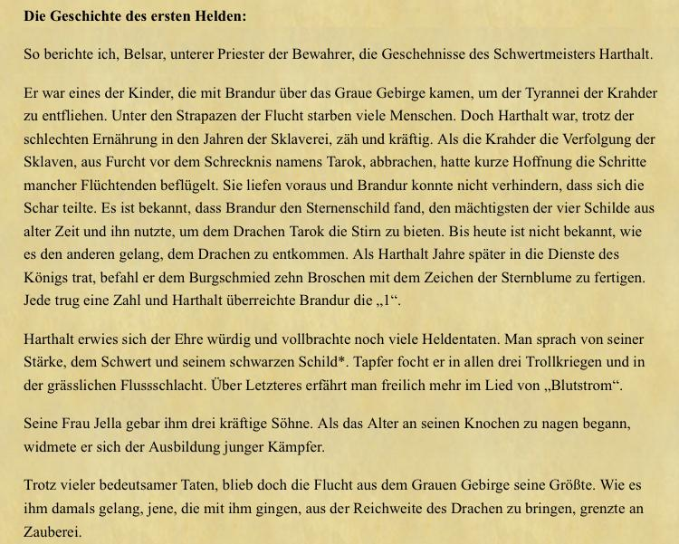
Und wie war es der tapferen Andori Sabrina ergangen? Sie war erst am Morgen nach der Auftragserteilung aufgebrochen. Doch ihre Reise stand bei weitem nicht unter einem so guten Stern wie die des anderen Helden. Sie war kaum zwei Stunden unterwegs, da traf sie auf eine Gor. Dieser schlug mit der Hornklaue nach der überraschten Kämpferin. Sie konnte sich gerade noch mit einem gewagten Sprung in Sicherheit bringen. Doch der Gor rannte nun auf sie zu und hob die Hornklaue. Sie musste sich in Bruchteilen einer Sekunde entscheiden. Sie griff nach ihrem Dolch und schleuderte ihn ihrem Gegner entgegen. Der Gor hob die Hornklaue und werte den Dolch zur Seite ab. Sabrina hatte nun nur noch einen Speer um sich zu verteidigen. Erneut rannte der Gor auf sie zu und schlug nach ihr. Doch diesmal wich sie dem Angriff nicht aus, sondern warf sich im entgegen und rammte ihm den Speer in die mit Schuppen gepanzerte Brust. Ihr Gegner brach sofort zusammen.

Doch die widrigen Bedingungen setzten sich fort. Gegen Nachmittag setzte regen ein, der ihren Wams in kurzer Zeit komplett durchnässte. Sie fror und kam auf dem matschigen Boden nur schlecht voran. Auch am Abend wurde es nicht besser. Sie rastete, aber alle versuche, ein Feuer zu machen, an dem sie sich wärmen und ihre Kleider hätte trocknen können, schlugen in der Nässe fehl. Also musste sie sich unter einen Felsvorsprung legen, wo es nur kalt, und nicht nass war. Am nächsten Morgen wurde Sabrina von den ersten Sonnenstrahlen geweckt. Der Regen hatte sich verzogen, und das Rietland lag friedlich da. Sie machte sich wieder auf den Weg, und erreichte am Mittag die Rietburg. Doch als sie diese erreicht hatte, dauerte es eine halbe Ewigkeit bis sie das Tor passieren durfte, und noch mal Länger bis man sie endlich in den Thronsaal vorließ.

Vor dem Thron erkannte sie eine Gestalt, deren Konturen nur vage zu erahnen waren. „Wer stört meinen Frieden? Wer behelligt uns mit Getratsch aus Wirtshäusern und Hinterhöfen?“, fragte die Gestalt. „Herr, etwas Seltsames geht im Lande Andor vor. Die Fischer der Narne sind zum größten Teil verschwunden. Überall treiben sich Wölfe herum. Ein Bauer aus dem östlichen Rietland ist vor kurzem verletzt zu uns gekommen. Er redete etwas von Wölfen. Wir wissen noch nicht was das alles bedeutet, aber wir werden sicher eure Unterstützung brauchen“, erklärte Sabrina. Da lachte die Gestalt auf und trat ins Licht. Es war ein hochgewachsener Mann. Schlank, roter Umhang, kahlköpfig.
Er antwortete: „Wölfe sagst du? Und das nennst du einen Grund, deinen König zu stören? Wohlan, er kennt die Gerüchte seit Tagen. Längst hat er Kämpfer versammelt und ist ausgeritten, um dieser Bedrohung Herr zu werden. Ja, du hast richtig gehört. Eine Wolfshatz ist im Gange. Kein Wolf in diesem Land wird je wieder die Sommersonne auf seinem Pelz spüren, wenn König Thorald mit ihnen fertig ist. So riet ich meinem König und so er tat es. Denn mein Rat ist ihm teurer als jeder andere! Er hört auf seinen ergebenen Diener, seinen guten, alten Ken Dorr. Und nun geh deiner Wege und behellige uns nicht wieder.“

Am Tag, nachdem Sachensucher und Sabrina Bericht erstattet hatten, rief Gilda erneut die Andori zusammen. Es gab gleich mehrere Dinge zu besprechen. Zum einen, die Tatsache, dass Ken Dorr, der sich eher als Dieb und Betrüger als als Held einen Namen gemacht hatte, nun den König beriet. Zum anderen eine Botschaft von Fürst Kram, die vor wenigen Stunden eingetroffen war.
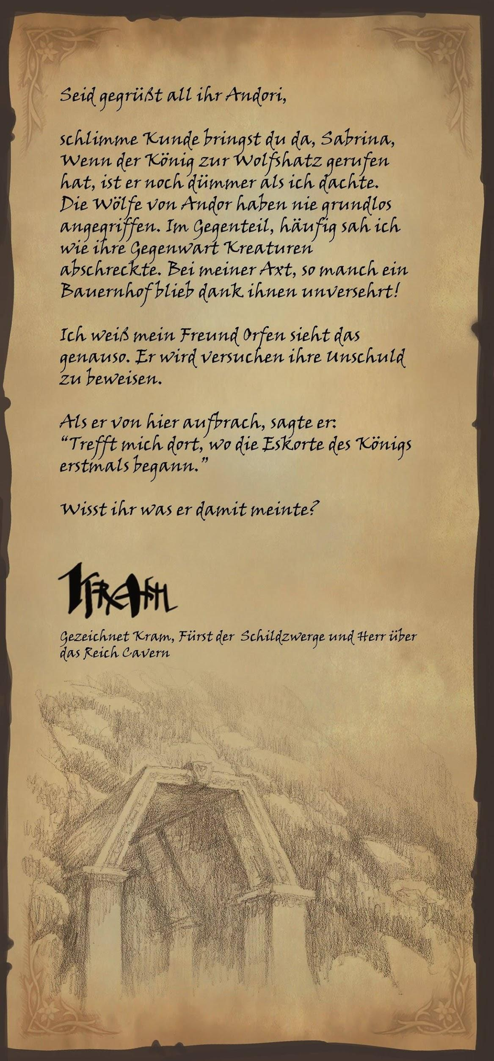

Wo die Eskorte des Königs begann. Dieses Abenteuer datierte auf 64 a. Z. Damals mussten die Helden von Andor dem alten König Brandur helfen zu den Schildzwergen zu kommen, deren langen Streit mit Andor er beenden wollte. „Hmmm... ich erinnere mich, dass die Eskorte des Königs beim Baum der Lieder begann, als Melkart der Bewahrer die Helden dorthin zitierte um ihnen von dem beunruhigenden Gerücht, dass der König verrückt geworden sie zu erzählen…“, wusste Gerhard. „Aber den König trafen und eskortierten die Helden erst, nachdem sie ihn irgendwo im Süden des Rietlandes gefunden hatten. Wo genau das war, ist nicht bekannt“, argumentierte Lampard. Gilda sagte dazu: „Hallo ihr Lieben,
auch ich finde Orfens Worte rätselhaft. Wenn er den Baum der Lieder gemeint hätte, warum hat er dann nicht einfach "trefft mich am Baum der Lieder" geschrieben?“ „Und das gilt auch für alle anderen möglichen Orte.“

Da bewies Mjölnir seine überlegene schlauheit und Erfahrung: „Das uns die Berichte über die Eskorte des Königs erreichten, ist schon einige Zeit her. Der Bericht darüber wurde vom Bewahrer Tion geschrieben. Er sagte, der Handelszwerg Garz habe ihm von diesem Abenteuer erzählt. Kurz darauf habe er einen Gasthof am alten Wehrturm erreicht. Dort sei er für eine Nacht geblieben, und habe das, was Garz ihm erzählt hat niedergeschrieben.“ „Also, darauf wäre ich nicht gekommen!“, lobte der Trunkene Troll, „Aber warum hat Orfen nicht einfach gesagt wo wir uns treffen?“ „Vielleicht spricht er in Rätseln aus Angst, die Botschaft könnte von Augen gelesen werden die nicht dafür bestimmt sind…“, überlegte Gerhard. Doch die meisten Andori hielten den Baum der Lieder für richtig, Mjölnirs Theorie schien zu weit hergeholt.

Fussssohle fragte: „Aber die Orte wo der König möglicherweise gefunden wurde liegen alle sehr nah an der Taverne, wieso kommt er dann nicht direkt hierher? Und der Baum der Lieder wäre für alle Beteiligten ein unnötig langer Weg. Am wenigsten unwahrscheinlich scheinen mir deshalb die vielleicht-Aufenthaltsorte des Königs, vielleicht ist es Orfen hier zu unsicher,wegen möglicher Verräter,wir wissen alle, dass er sich nicht allzu gut mit dem König versteht.“ Da kam plötzlich Speerkämpfer herein, der kurz raus gegangen war und sagte: „Ich war gerade oben auf dem Dach, und habe mir durch Sachensuchers Fernrohr die Möglichkeit im Rietland genau angeschaut. Nichts, dass darauf hindeutet, dass Orfen im südlichen Rietland ist, auch kein Lager oder Ähnliches.“ „Bleibt nur noch meine Theorie“, stellte Mjölnir leicht triumphierend fest.

Gleich darauf kam auch Theofanils herein und rief: „Ihr wisst ja das ich einen Wanderfalken besitze. Ein edles Tier, und scheußlich schnell. Ich dachte mir, so könnte ich herausfinden, ob Mjölnirs Vermutung Stimmt. Also verfasste ich eine kurze Botschaft, ich wusste, dass eine Antwort nur eine Frage von Stunden sein konnte. In der Antwort stand, das dort eine „für unsere Belange sehr wichtige Person“ beherbergt werde.“ „Sehr gut. Dann brauchen wir nur jemanden, der sich Freiwillig auf den Weg macht“, stellte Gilda fest.

So machten sich der Waldfaun Tarkan und Taiga, die auch „die Sandkatze“ gennant wurde auf den Weg. Auf Thorns Hof liehen sie sich zwei Pferde aus und ritten nach Norden. Mit den Pferden brauchten sie nur wenige Stunden, um das Gasthof am alten Wehrturm zu erreichen. Taiga klopfte an die Tür. Ein älterer Mann mit braunem Haar und Bart öffnete. „Wir sind Abgesandte aus der Taverne von Andor. Laut einer verschlüsselten Botschaft, die wir erhalten haben, wohnt hier der Wolfskrieger Orfen. Das hat eine Nachricht von ihnen Bestätigt“, erklärte Tarkan. Unwillkürlich senkte der Wirt die Stimme. „Ja, er war einige Tage hier, aber Gestern ist er aufgebrochen, er sagte, er könne nicht länger warten. Ich soll euch dieses Schriftstück aushändigen.“ „Danke guter Mann, das wird uns sicher helfen“, bedankte sich Taiga.

„…Und dann gab er uns diesen Brief“, schloss Tarkan seinen Bericht. In Orfens Brief stand das folgende:
Vielen Dank für Dein Erscheinen hier in diesem Ärmlichen Gasthof. Lass dir folgendes berichten:
Während alle Helden, außer mir, die ruhmreiche Reise in der Norden antraten, lag das Land friedlich dar. „Königsfrieden“ nannten die Barden in späteren Jahren diese Zeit, obgleich dieser Frieden nicht König Thorald zu verdanken war. Denn er war nur ein blasser Schatten seines Vaters, dem großen Brandur, und jetzt hatte Thorald den schlauen Ken Dorr, den alle außer ihm einen Dieb nannten, zu seinem Berater ernannt.
Zu einer Zeit also, als die anderen das ferne Land Hadria erreichen, mehren sich hier in Andor die Gerüchte über verschwundene Bauern und Fischer.
Wölfe, so heißt es auf der Rietburg und anderswo, trügen die Schuld daran. Und so drängte Ken Dorr den jungen König dazu, die Bestien zu jagen und zu töten, Ich glaube Thorald dürstete es nach großen Taten und so willigte er ein. Ken Dorr indes, bleibt als sein Stafthalter im Thronsaal zurück.
Tja und nun ist König Thorald, an der Seite eines kleinen berittenen Gefolges, auf der Wolfsjagd. Und ich, Orfen habe beschlossen die Unschuld der Wölfe zu beweisen und die wahren Schuldigen zu finden.

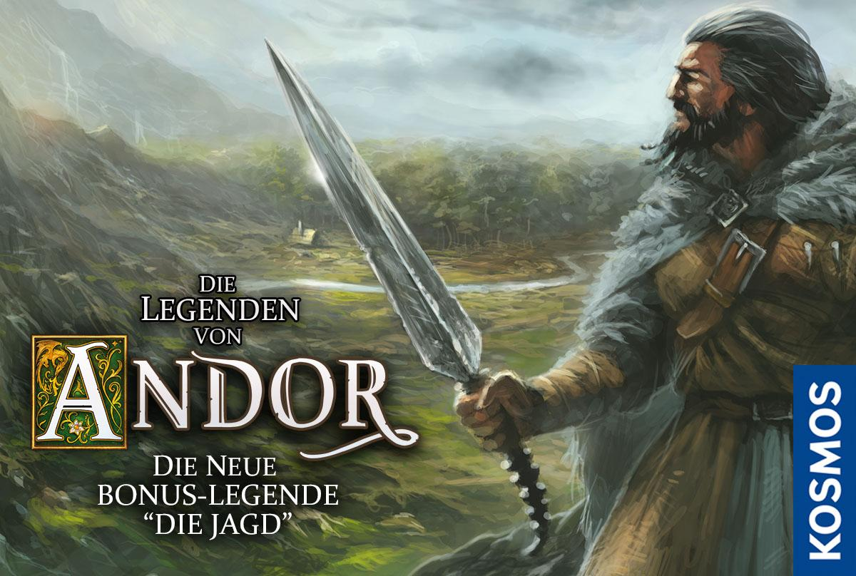Kapitel drei: Die Jagd
Was erlebte Orfen auf seiner Mission? Die Andori sollten das erst Jahre später erfahren.

Orfen stand am Krallenfelsen und versuchte sich einen Überblick zu verschaffen. König Thorald hatte sich auf den Weg gemacht um die wilden Wölfe des Südens zu Jagen. Diese befanden sich am Oberlauf der Narne und im wachsamen Wald. Lonas, der Leitwolf, hatte sich ins graue Gebirge zurückgezogen, als ahne er die kommende Gefahr. Er vermutete die Trolle hinter den Angriffen auf die Bauern und Fischer. Er musste die wahren Schuldigen zur Strecke bringen, bevor es dem König gelang den Leitwolf zu töten. Dafür musste er Informationen einholen, und herausfinden, wo sich die letzten Kreaturen befanden.
Am ersten Tag verlegte er sich darauf, sich zunächst zu Stärken. Er trank etwas an einem Brunnen, und fand im südlichen Rietland zwei Heilkräuter. Dann erreichte er die Taverne.Im Schankraum erkannte er viele vertraute Gesichter. Die Taverne war in ganz Andor der Ort, der ihm am liebsten war. Die Dortigen Gäste wussten, dass ein Troll im östlichen Rietland sein Unwesen trieb und hatten nicht weit südlich einen Gor gesehen.Da kam Gilda auf ihn zu: „Man hörte, dass du dich nun mit dem König angelegt hast. Nun, diese Flöte mit. Sie scheint eine magische Wirkung auf die Wölfe zu haben.“ Orfen nahm die Flöte an sich, ob Gildas Erzählung wahr war? Wie auch immer, nach einem Einkauf am freiem Markt erreichte er den alten Wehrturm. Von dort hatte man einen guten Überblick, und konnte auch die eine oder andere Kreatur entdecken. An der Quelle des Nebenlaufes der Narne entdeckte er einen Troll, nur wenige Meilen westlich des Wehrturms trieb sich ein Skral herum. In einer Nische entdeckte der Wolfskrieger einen Bogen. „Der wird mir gute Dienste leisten“, dachte der Wolfskrieger. Als er seinen Weg richtung Baum der Lieder fortsetzte, stieß er auf einen jener Sagenumwobenen Runensteine, und es schien als würde dieser ihm neue Kraft verleihen. Sein Nachtlager wollte er an der Taubrücke aufschlagen wo er auf einen Gor stieß. Orfen wollte es nicht auf einen direkten Kampf ankommen lassen. Er kroch durchs hüfthohe Rietgras an diesem vorbei und machte sich dort ein Lager zurecht.

Auf dem Weg durch den wachsamen Wald stieß der Wolfskrieger auf eine Goldmünze und einen weiteren Runenstein. Die beiden gaben ihm bisher ungeahnte magische Kräfte. Am Baum der Lieder kaufte er Brot und Käse, und legte eine Rast ein um sich zu erholen. Und Melkart der oberste Priester, wusste von einem Troll und eine Skral, die sich im östlichen Rietland befänden. Ihm war klar, dass die Trollhorde im östlichen Rietland eine gute Gelegenheit war, mehrere Trolle auf einmal zur Strecke zu bringen. Er begegnete auch einem der Wölfe. Er wusste das sie ihn im Kampf unterstützen würden. Und so spielte er auf der andorischen Flöte, und Gilda hatte recht behalten. Der Wolf ging zutraulich auf ihn zu, und machte sichmit ihm auf denn Weg zum südlichen Waldrand, wo er die Nacht verbrachte. Von dort würde er sich am Nächsten Tag die Trolle vornehmen. Doch in der Nacht setzte Regen ein, der den Wolfskrieger bis auf die Haut durchnässte, und ihn so schwächte.

Am nächsten Tag entdeckte er einen Troll, ganz in seiner Nähe. Er bließ scharf in die Flöte, und sofort erschien der Wolf an seiner Seite. Gemeinsam schlichen sie sich an ihren Gegner heran. Dann sprang der Wolf diesen von hinten an und riss ihn zu Boden. Orfen nutzte die Gelegenheit, sprang vor, und musste seinem Gegner nur noch den Todesstoß versetzen. Der Wolfskrieger entschied sich hier zu rasten und sich etwas auszuruhen. Am nächsten Tag standen sicher erneut anstrengende Kämpfe bevor.

Während Orfem geschlafen hatte, waren die Trolle ins Graue Geborge geflohen. Doch so konnten sie Orfen nicht entkommen. Sein Treuer Gefährte fand die Spur der Bestien, und es dauerte trotz des einsetzenden Regens nicht Lange, bis sie die Beiden aufgespürt hatten. Auch diesmal war der Kampf kurz. Der Wolfskrieger attackierte seinen Gegner von der Seite. Der Troll konnte den Wolfskrieger zwar abwehren, aber dadurch hatte der Wolf Gelegenheit, seinen Gegener von hinten anzugreifen, und dann schlug Orfens Stunde, der die Ablenkung seines Gegners nutzte. Orfen wollte schon jubeln als ein Speer den Wolf, der ihn durch sein Ganzes Abenteuer so treu unterstützt hatte, erwischte. Tödlich getroffen sackte dieser zu Boden. Trauer befiehl den Wolfskrieger, ihm war klar das König Thorald dahinter steckte. Wut mischte sich zu seiner Trauer, und dann kam wilde Entschlossenheit dazu. Er würde auch den letzten Troll zur Strecke bringen und so die Unschuld der Wölfe beweisen! Orfen zog sein Schwert.

Ganz alleine würde das ein schwieriger Kampf werden, das wusste er. Doch er war Wild entschlossen. Er stürzten vor, und versuchte seinem Gegner einen Stich von der Seite zu versetzen.Doch das hatte sein Gegner vorhergesehen, und mit der massigen Keule nach Orfen geschlagen. Er konnte nun nicht mit voller Kraft zustechen, da er gleichzeitig dem Gegenangriff ausweichen musste. Dennoch erlitt sein Gegner eine empfindliche Wunde. Nun schlug der Troll erneut zu, diesmal mit dem Ziel Orfen auf Distanz zu halten. Doch dieser sprang nicht nach hinten, wie es sein Gegner bezweckt hatte, sondern duckte sich unter dem Angriff hinweg und rammte sein Schwert in die nun ungeschützte Brust des Trolls, der sofort wie ein gefällter Baum umfiel.

In diesem Moment sah er König Thorald, der wahrscheinlich auch noch den Leitwolf Lonas hatte zur Strecke bringen wollen. Doch ehe er sagen konnte, dass die Schuld der Wöfe nicht bewiesen werden könne, da noch immer Kreaturen im Land seien, stellte er fest, dass der König schwankt. Dann fiel er aus dem Sattel. Orfen stürzte zu ihm, doch es war zu spät. Blut klebte an seiner Rüstung und in seinem Gesicht. Thorald war Tot. Orfen konnte die Todesursache nicht ausmachen. Das Gefolge des Königs war nirgendwo zu sehen. Es war ganz still. Ganz friedlich lag er da, der Arme Thorald. Es war dieser Ausdruck in des Königs Gesicht, weswegen die Barden dieser Zeit in späteren Jahren den Namen. “Königsfrieden“ gaben. Den nun endlich hatte der König seinen Frieden gefunden.
Dann hörte der Wolfskrieger fernes dröhnen, das langsam lauter wurde. Was er sah ließ ihn erstarren…

Kapitel vier: Narne Tat Vyper
Die Andori wussten nur, das Thorald Tot, und Orfen seit dem verschwunden war. Man munkelte, dass Ken Dorr für den Tod des Königs verantwortlich war. Was das alles bedeutete, wussten sie nicht. Doch trotz dieser düsteren Nachrichten waren viele Andori in der Taverne “Zum Trunkenen Troll“ eingekehrt. Aber wie sich im laufe des Tages noch herausstellen sollte war diese Party alles andere als ein Fest. Doch erstmal wurde ordentlich gefeiert. Gilda schenkte reichlich Met aus und die Andori erzählten viele Geschichten, vom Legendären Brandur, den Trollkriegen und Mjölnir erzählte sogar von Fürst Horngord und seiner Frau Baila. Gilda rief: „Dort oben ein Falke vielleicht hat er eine Botschaft “ Da flog der Falke Schon durch ein offenes Fenster herein. Stark zerzaust, und offenbar verletzt. Es sah aus, als wäre er Angegriffen worden. Antigor trennte die Botschaft vom Bein des Falken. „Es ist eine Botschaft von Réka“, stellte er fest. „Was steht drin?“, wollten die Andori wissen.

Antigor laß vor: “Im Lande Andor geht Böses vor. Ich Réka die Hexe erzähle euch was ich weiß. Doch nur ein tapferer Held, der mein Rätsel löst, kann mich finden
Vom Wasserbogen gehe drei Stunden in Richtung dem Dorf der Zweihörner. Absolviere dann einen halben Tagesritt Richtung untergehende Sonne. Dort findest du mich.“ „Der große Wasserbogen müsste die Bogenbrücke im Süden des Wachsamen Waldes sein“, stellte Mjölnir fest. „Ja“, bestätigte Speerkämpfer, „und das Dorf der Zweihörner ist Sturmtal, das nördlich vom Wald liegt.“ „Und dann ein halber Tagesritt nach Westen. Dann ist man im äußersten Westen des Waldes, nahe der Narne“, schlussfolgerte der trunkene Troll. „Wer meldet sich freiwillig?“, fragte Gilda. Zwei Hände schossen in die Luft. Sie gehörten zu Jaxa und Dharwyn. „Irgendwelche Zweifel an uns?“, fragte Dharwyn herausfordernd. „Nein, ihr schafft das bestimmt“, versicherte Orweyn. „Gut, dann brechen wir Morgen auf, durchqueren das Rietland in Nordöstlicher Richtung und überqueren dann die Taubrücke“, kündigte Jaxa an.

Da bemerkte Antigor noch etwas: „Hier ist noch ein zweiter Zettel, aber er ist zerrissen.“ „Das müsste sich doch wieder zusammensetzen lassen“, meinte MarkusW und fing gleich damit an. Auch die anderen Andori stürzten nach vorne um zu Helfen. Nach einigen Minuten war ein Bild mit einem Schriftzug entstanden: „Folgendes hat euer Freund Orfen gesehen. „Oh Nein, die Krahder!!! Wahrscheinlich ist Orfen deshalb verschwunden“, riefen die Andori, „Vielleicht haben sie ja auch Thorald getötet?“.
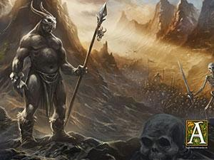
Doch als wären das nicht schon genug schlechte Nachrichten, betrat ein Mann mit Hut und in edler, schwarzer Kleidung die Taverne. Er rief: „Höret, Volk von Andor! Höret, ihr Helden von nah und fern! Hier werden nun verlesen die Erlasse unseres Statthalters, des ehrenwerten Ken Dorr.

Erster Erlass: Ken Dorr, der Statthalter unseres geliebten und leider kürzlich verstorbenen Königs Thorald, gilt ab sofort als unser Regent des Landes. Sollte innerhalb einer Frist von zwölf Monden niemand Anspruch vorbringen und den Thron für sich beanspruchen, geht die Krone an Ken Dorr und bleibt für immer in seiner Blutlinie.

Zweiter Erlass: Das Reich des Schildzwerge gilt nicht länger als Teil Andors. Wächter werden an der Marktbrücke eingesetzt und erheben Zölle. Sämtliche diplomatischen Beziehungen mit den Schildzwergen werden eingestellt. Sie gelten fortan lediglich als geduldet. Der Anspruch auf die mächtigen Schilde, die derzeit bei unserem Regenten sind, ist erloschen.

Dritter Erlass: Die freien Wölfe des Südens sind fortan zu jagen und auszurotten. Sie stellen die eigentliche Bedrohung für die Bevölkerung Andors dar.
Schweiget stille!

Vierter Erlass: Das Volk der Bewahrer im Wachsamen Wald wird tributpflichtig und muss jährlich Abgaben in Form von Holz, Nahrung und einem Kontingent an Bogenschützen bereitstellen. Das Schwarze Archiv birgt mit seinen geheimen Schriften große Gefahren und muss zur Gänze vernichtet werden.

Letzter Erlass: Auf den Kopf des Wolfskriegers Orfen, der wegen des Mordes an unserem geliebten König Thorald für schuldig befunden wird, setzt die Krone ein Kopfgeld aus: Hundert Goldmünzen winken demjenigen, der ihn tot oder lebendig zur Rietburg bringt.
Meiner Treu, liebe Andori. Ich bin nur der Bote."

Die Reaktionen der Andori waren sehr ungehalten. „Ken Dorr?! Ein feiner König!“ „Die Wölfe des südens sind gut, der böse sitzt in der Rietburg!“ „Orfen sollte mit Ken tauschen!“ „Will dieser halb Wahnsinnige etwa einen Krieg mit Schildzwergen und Bewahrern???“ Ja, man sah, dass die Andori wieder einmal, nicht mit ihrem Herrscher einverstanden waren. Es war kein Wunder, dass die Andori nach diesen Nachrichten ihre Lust auf die Feier bis auf weiteres verloren hatten. Auch wenn Gilda noch eine Runde Met für alle ausschenkte, löste sich die Gesellschaft relativ schnell auf.

Jaxa und Dharwyn saßen auf ihren Pferden. Das Wetter war schlecht und sie waren dicht in ihre Mäntel gehüllt. Bis auf das Wetter stellte sich ihnen lange Zeit nichts entgegen. Doch dann sahen sie es: Gors und Skrale, eine ganze Horde, verfolgten sie. „ Was machen wir jetzt?“, fragte Jaxa. Wir müssen sie irgendwie loswerden, in einem direkten Kampf haben wir keine Chance“, stellte Dharwyn fest. „Ich habe eine verrückte Idee, wir müssen durch den Fluss reiten.“ „Das ist verrückt, die Pferde schaffen das nicht, wen dann müssen wir das ohne sie machen.“ „Einverstanden!“ Als sie den Fluss erreicht hatten, sprangen sie von ihren Pferden und stiegen ins Wasser. Es war nicht leicht, mit so viel Kleidung zu schwimmen, Sodass sie warteten, bis der Fluss sie von selbst ans Ufer des wachsamen Waldes brachte. Dort mussten sie noch eine halbe Stunde suchen, bis sie Endlich auf Réka trafen. Gebeugt vom Alter und der Last der Sorgen kauerte die Alte vor ihnen.

„Ich grüße euch , junge Andori. Orfen ist also den Mysterien auf der Spur und schickt dich um meinen Rat einzuholen? Zunächst einmal musst du wissen, dass die Wölfe unschuldig sind. Sie flohen vor den Krahdern, den Sklavenschindern aus dem Süden. Seit diese den Drachen nicht mehr fürchten müssen, haben sie ein Auge auf das Land Andor und seine Menschen geworfen. In der Ära des Sternenschildes kam ein Späher der Sklavenschinder bis nach Andor, doch die Helden besiegten ihn, ehe er nach Krahd zurückkehren und berichten konnte. Doch seither ist viel Zeit vergangen und irgendjemand muss sie angetrieben haben, es erneut zu versuchen. So manchen Bauern oder Fischer haben sie bereits verschleppt. Dies waren nur erste, verdeckte Raubzüge, um die Lage auszukundschaften. Der eigentliche Angriff steht uns noch bevor. Einen Bauern, namens Erwan, konnte ich mit meinem Trank retten. Er sollte euch in der Taverne treffen und warnen, doch wie es scheint, hat er sein Ziel nicht erreicht.“

Als die Andori nach Harthalt und der Brosche fragte, schaute die Alte ihn verwundert an.
„So, so. Auch diesem Geheimnis seit ihr auf die Spur gekommen. Ja, es stimmt. Während Brandur bei seiner Flucht den Sternenschild fand, entdeckte Harthalt den vierten Schild. Er nutze ihn, um dem Grauen Gebirge zu entkommen und trug ihn viele Jahre. So manche Schlacht hatte er damit bestritten. Doch etwas stimmte damit nicht. Der Schild hatte etwas Dunkles, eine Macht, die anders als bei den anderen Dreien nicht nur dazu genutzt werden konnte, um Gutes zu bewirken. Aus diesem Grund suchte Harthalt mich eines Tages auf und bat um Hilfe. Ich riet ihm, den Schild zu verstecken, damit seine dunkle Macht nicht in falsche Hände gelangte.

Daraufhin zog Harthalt nach Osten und vergrub den Schild. Doch weil ich ahnte, dass Zeiten kommen könnten, in denen uns jedes Mittel recht wäre, um das Land zu verteidigen, riet ich ihm, den Ort zu markieren und Brandur davon zu berichten. Jetzt sind beide tot und ich kenne den Ort des Versteckes nicht. Aber wenn du sagst, dass ihr Harthalts Brosche in den nördlichen Ausläufern des Grauen Gebirges gefunden habt, dann könnte dies die Markierung gewesen sein. An eurer Stelle würde ich dort mit der Suche nach dem vierten Schild beginnen!
Noch etwas, bevor ihr geht, tapfere Andori. Für das was uns nun alle erwartet, brauchen wir die Hilfe aller Helden. Sie müssen aus dem Norden zurückkehren!”

Kurze Zeit später trafen sich die Andori erneut, um auf alles, was sie bis jetzt geschafft hatten anzustoßen. Doch viele Fragen waren offen: Was würde passieren, wenn die Krahder Andor erreichten. Und vor allem: Wo war der Feuerschild???

Abenteuer Andor 2016:
Das Rietland brennt
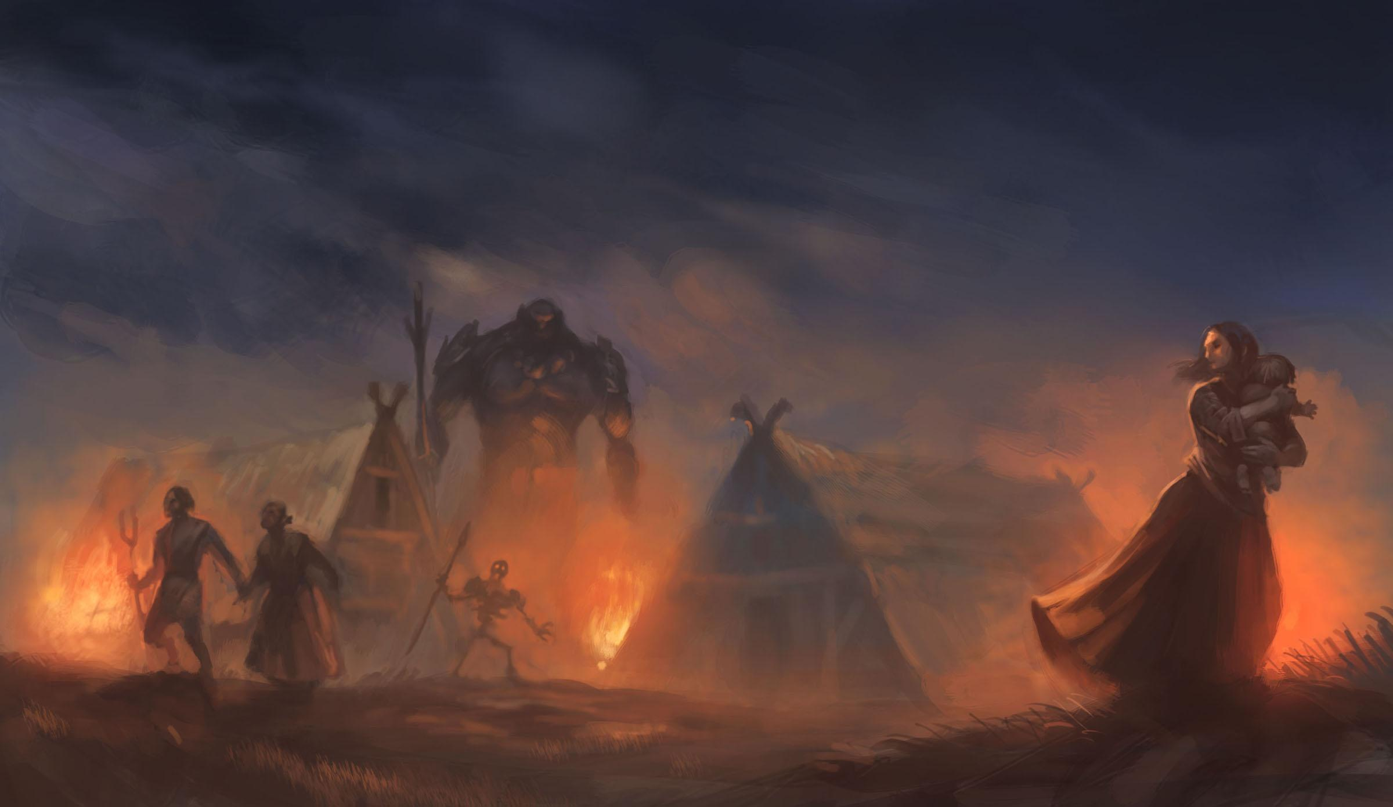Es war geschehen. Wie bereits zu befürchten gewesen war, hatten die Krahder Andof invasiert! Sie überfiehlen die Dörfer im Rietland, und raubten jeden den sie erwischen konnten, egal ob Mann, Frau oder Kind. Die Andori waren natürlich an Harte Zeiten und Kämpfe gewöhnt, und vor hundert war ihnen Vorfahren die Flucht vor den Krahdern gelungen, aber einer solchen Übermacht konnten sie ohne die Unterstützung der Helden nicht beikommen, und schon gar nicht mit Ken Dorr an ihrer Spitze.

Auf der Rietburg hatte Ken Dorr befohlen, die Tore der Rietburg zu verschließen, um sich vor den Krahdern zu retten. Doch die Krieger der Rietburg desertierten, und gaben so allen Andori weiterhin die Möglichkeit, sich hinter den rettenden Mauern der Rietburg zu verschanzen. Daraufhin hatte sich Ken Dorr mit einigen Männern im Thronsal verbarrikadiert.
Auch in der Taverne von Andor herrschte natürlich Ausnahmezustand. Einige tapfere Männer und Frauen hatten sich dort versammelt, sie waren mehr als nur Beunruhigt, um nicht zu sagen panisch. Dazu kam noch die Tatsache, dass Orfen, der im letzten Jahr so viel für die Taverne und ganz Andor getan hatte, noch immer Spurlos verschwunden war.

Treffen mit Mart und Juna
Einige Wochen später. An der Bedrohlichen Situation hatte sich wenig geändert. Die Gefahr durch die Krahder war weiterhin allgegenwärtig.
An diesem Abend hatten sich jene Andori im Schankraum versammelt, denen es gelungen war, sich in die Taverne zu retten. Unter anderem ChrisW begrüßte die Andori freundlich: „Hallo alle zusammen, schön euch alle wiederzusehen.
Ich möchte gern ein Met und eine Hirschkeule.“ So füllte sich der Schankraum. In diesem Moment erhob Gilda, die Wirtin, die Stimme, um eine Ankündigung zu machen: „Ui, ui, ich brauche dringend einen Helfer, ich komm gar nicht nach! Apfelkeule, Hirschnüsse, mannnomannn. Übrigens, für alle die nicht wissen was heute so besonderes los ist: Wir erwarten Mart den Zwerg und Juna die Barista, eine potentielle Verbündete im Kampf gegen die Krahder.Beide werden uns hoffentlich Neuigkeiten aus Andor mitbringen!
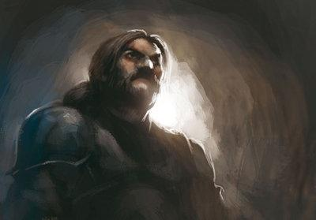
Just in diesem Moment betrat der gerade Angekündigte Zwerg die Taverne: „Hallo Andori“ Die Andori begrüßten den Zwerg: „Guten Abend Mart.
Ich hoffe deine Reise hierher war nicht allzu beschwerlich und dass du frohe Kunde bringst.“
Jener antwortete: „Hallo ihr, hallo Gilda. Einen Humpen Malzbier hätte ich gerne, wenn du sowas da hast.“ „Habe ich. Ein letztes kleines Fässchen. Die Zeiten sind übel und ein Gang zum Freien Markt ein Wagnis und häufiger noch eine Enttäuschung. Denn wer denkt heute noch ans Verkaufen, Handeln und Profite einstreichen.“
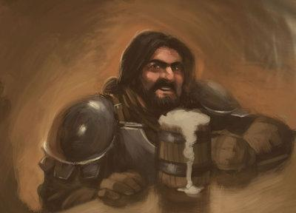
„Dank Dir Gilda. Hört mal, zu allererst, ehe ich mein Erscheinen hier erkläre und mein Anliegen, muss ich mich bei euch entschuldigen. Manch einer von euch ist ja gut Freund mit den Helden von Andor und die Art wie ich Thorn, Eara und Chada vor einigen Jahren begrüßt habe, war wirklich ziemlich daneben. Ich muss sagen, dass ich in den Jahren meine Meinung über die Andori geändert habe. Außerdem sind Fürst Kram und ich ziemlich gute Freunde geworden. Einer der wenigen wahren Freunde, die er bei uns Schildzwergen hat.“ „Wollen die anderen Schildzwerge ihn nicht als Fürsten?“, hakte Toast nach. Fenn-Fan gab sofort seinen Senf dazu: „Warum hat Kram in Cavern nur wenige Freunde? Etwa weil er ein Zwerg aus den Tiefminen und kein wahrer Schildzwerg ist?“

„Wie ihr wisst haben einige Zwerge Kram nicht als ihren neuen Fürsten anerkennen wollen. Wie ihr ganz richtig sagt lag es an seiner Herkunft aus den Tiefminen. Auch daran dass sein Vater Drak ein Flüchtling war, genauso wie Brandur.
Nach dem Kampf um Cavern, der großen Schlacht galt es das Zwergenreich zusammenzuhalten und wiederaufzubauen. Doch ständig wurden dem neuen Fürsten Steine in den Weg gelegt. Kram ist wohl der geduldigste Zwerg den ich kenne, doch eines Tages kam es im Thronsaal zum offenen Streit und dann zum Kampf zwischen ihm und Radan. Letzterer gilt als der stärkste unter uns Zwergen und ich denke, er hatte es mit all seinen Nadelstichen auf einen solchen Kampf angelegt um die Entscheidung zu erzwingen.“ Die Andori waren schockiert: „Hat Kram den Kampf überlebt? Ich hoffe, es geht ihm gut!“

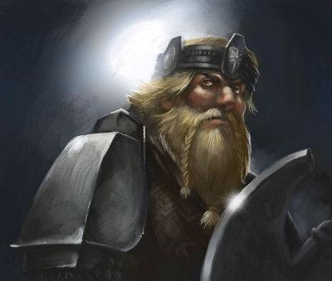
„Keine Sorge. Kram hat es geschafft!
Es entbrannte ein harter Kampf. Ich habe noch nie zwei Zwerge so mit ihren Äxten umgehen sehen. Am Ende trug Kram den Sieg davon. Doch er tötete Radan nicht, sondern verbannte ihn und alle die ihm folgen wollten aus Cavern. Ich denke der Tod wäre Radan lieber gewesen, als die Mine zu verlassen. Nun waren er und viele seiner Gefolgsleute fort und wir dachten, dass nun endlich Frieden einkehren könnte. Doch dem war nicht so und deshalb bin ich auch hier.“ Fenn Fan regte sich sofort auf: „Was maßt sich Radan hier an? Fürst Hallgard hat Kram persönlich zum Fürsten von Cavern ernannt, wie kann Radan an dieser Entscheidung zweifeln?“
Koraph fragte: „Was ist mit Radar und seinen Gefolgsleuten passiert? Haben sie hier in der Ebene überlebt?“

Doch ehe Mart antworten konnte, mischte sich Gilda ein: „Ich unterbreche nur ungern, aber hat jemand von euch schon Juna gesehen? Es ist schwer hier in dem Getümmel etwas zu erkennen.“ ChrisW teilte Offenbar Gildas Sorgen:
„Oje, an allen Ecken in Andor nur Zwietracht und Krieg, jetzt auch noch Radan, Ist eigentlich irgendjemanden etwas über Orfens Aufenthalt bekannt? Oder Juna? Die soll doch hier in der Gegend gesehen worden sein. Hat jemand eine Spur von Ihr?“ „Tja, einige von euch haben ihn ja schon im Roman kennengelernt. Auch erfährt man in der Geschichte über den Sturmschild mehr über ihn. Aber letztlich hatte Kram das Ganze gut gelöst. Doch nun bittet er mich euch um Hilfe zu bitten!“ „Wie können wir Kram helfen?“, wollte Tapta wissen. ChrisW bestätigte das: „Also dafür sind wir hier alle zusammen gekommen, um Ihm und Andor den Rücken zu stärken, Was können wir tun?

Mart Antwortete: „Nun, ich berichte euch, wie ihr helfen könnt. Denn kaum war der Kampf mit Radan beendet kamen die eigentlichen Feinde. Jene, die ganz Andor bedrohen! Die Krahder.“ „Wie ihr wisst sind die Krahder in unserem Land“, setzte Kram fort, „‚Sie sind auf der Jagd nach neuen Sklaven! Kram, dessen Vater Drak selbst ein Flüchtling aus Krahd war, hasst die Krahder ganz besonders. Er erkannte, dass sie die geschwächte Mine angriffen und ließ zu den Waffen rufen. Bald schon hörten wir sie vor dem Südlichen Mineneingang. Doch Fürst Kram wollte sich nicht verbarrikadieren, wie es viele von uns vorschlugen, sondern befahl einen Ausfall.“ „Mutig, aber sicher eine Fehlentscheidung, oder?“, prognostizierte MarkusW. „Nein, Der Krahder vor unserem Tor wurde niedergemacht und die Skelette, die er befehligte wurden vernichtet. So dachten wir zumindest, denn kaum das ein Tag vergangen war, sahen unsere Späher wie sie sich erhoben und einem neuen Ziel entgegenmarschierten. Wohin wissen wir nicht, doch fürchten wir, dass sie weiter ins Rietland oder zum Wachsamen Wald gezogen sind. Und darum bin ich hier. Es geht um unser aller Zukunft.“

„Fürst Kram hat mich beauftragt, so viele Helden wie möglich zu finden. Wir müssen gegen die Krahder zusammenhalten. Wir müssen uns gegenseitig unterstützen. Fürst Kram will einen Rat einberufen in dem die verbleibenden Helden von Andor zusammenkommen und entscheiden können was zu tun ist“, kündigte Mart an.
„Meinen Bogen haben Du und Cavern“, rief ChrisW. „Im Kampf gegen die Kruder bin ich auf jeden Fall dabei!“, bestätigte Orweyn.“ „Der Weg war gefährlich, Luelbe, und mein Auftrag ist es 2 von euch auf einen ebenso gefährlichen Weg zu schicken!“Koraph wollte wissen: „Welche 2 von uns? Wohin wirst du uns schicken?“ „Ich habe Juna auch noch nicht gesehen. Ich habe sie noch nicht kennengelernt aber auch sie soll eine fähige Heldin sein“, ergriff Gilda das Wort.

Mart wollte nun endlich zur Tat schreiten: „Ich möchte niemanden in Gefahr bringen, der sich nicht wirklich gut in Andor auskennt. Darum stelle ich euch 2 Aufgaben, Okay?“ „Alles klar, dann mal los! Bin gespannt“, kam es von Tapta zurück.
„Gut. Als erstes suche ich jemanden für die Aufgabe Die Burg auszukundschaften. Wir wissen nicht, wie es um die Rietburg steht. Ken Dorr ist der Statthalter und, wenn ich
nicht irre, in wenigen Monaten unser neuer König. Aber das wichtigste ist, dass unsere stärksten Waffen, der Bruder- und der Sternenschild beide auf der Burg sind. Wir dürfen sie nicht in den Händen des zwielichtigen Ken Dorrs und schon gar nicht in die Hände der Krahder fallen lassen. Jemand muss Richtung Burg gehen und die Lage auskundschaften. Es kann nur jemand tun, der sich gut in Andor auskennt. Daher habe ich folgende Aufgaben für euch. Wer als Erster richtig antwortet, bekommt die Aufgabe. Welcher Ort Andors ist das?“
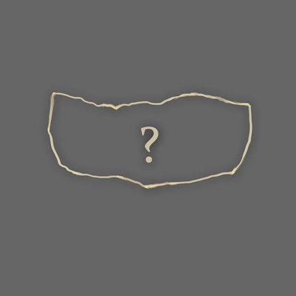
Es gab einen kurzen Tumult und wurde laut. Doch der Sieger stand fest. Die Aufgabe ging an Wirano. Wieder erhob Mart die Stimme: „Ja, Wirano muss nun gefährlichen Weg Richtung Rietburg gehen! Sooo, wir suchen noch einen zweiten tapferen Andori! Die Bewahrer im Wachsamen Wald waren nie Sklaven und lebten schon hier, ehe die ersten Andori mit Brandur an ihrer Spitze hier ankamen. Doch fürchtet mein Fürst, dass sie nicht vor Angriffen der Krahder verschont bleiben. Das Wissen in diesem Baum sei eine große Macht, so meint Kram. Wir müssen wissen ob es in die Hände der Krahder gefallen ist oder ob die Bewahrer Stand gehalten und sich und ihren Wald verteidigt haben.Das Wissen in diesem Baum ist so umfangreich - sogar Wissen über unsere Mine Cavern ist darin aufbewahrt, sagt Fürst Kram. Wer meine nächste Frage als erste richtig beantwortet erhält die zweite Aufgabe und wird zum Baum der Lieder gehen müssen! Wie heißt der unterirdische Fluss in der Mine Caverns?“Wieder ein kurzes Chaos, bis EdeBorger die Antwort „Tatru“ in die Menge brüllte. Damit war er der zweite ausgewählte Andori.“
Doch Gilda mischte sich ein: „Sollten wir nicht noch einen dritten Andori auswählen? Ich meine Juna ist immer noch nicht hier und ich mache mir allmählich Sorgen um sie.“ „Ja Gilda, ich gebe Dir Recht. Wäre ein dritter Andori bereit sich auf die Suche nach Juna zu machen?“, fragte Mart,
„Welcher Ort in Andor ist das?“
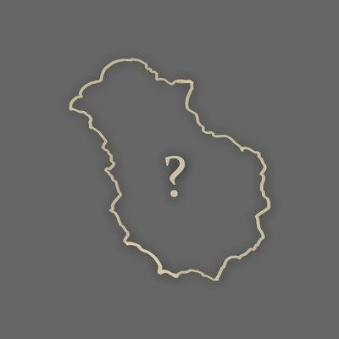
Diesmal erhielt der einflussreiche Andori Toast den Zuschlag.
Noch einmal rief Mart in die Mänge: „Nun, erst einmal danke ich euch allen! Kram hatte mir schon viel von der Tapferkeit der Andori erzählt, aber das habe ich so nicht erwartet! Jetzt gilt es zusammenzurücken und zu hoffen, dass unsere 3 Kundschafter mit guten Nachrichten zurückkommen. Ich denke, dass wir in der nächsten Woche vielleicht schon wieder von ihnen hören - so hoffe ich zumindest!“
Die Versammlung löste sich auf. Toast entschied sich, noch an diesem Abend sein Bündel zu schnüren und sich auf den Weg zu machen.
Er gürtete das Schwert um, grif nach einem Schild, und legte Brot, Hardkäse und einen Trinkschlauch in sein Bündel. Dazu sieben Gold und sein Glücksedelsteim. Damit verließ er die Taverne zum Trunkenen Troll, und machte sich auf den Weg Richtung Norden.

Auch am nächsten Tag wurde weiter über die gestrigen Ereignisse diskutiert. „Ich sehe mit Trauer im Herzen, dass sich in dieser so schweren Zeit Zwerg mit Zwerg bekämpfet. Die Äxte und Schwerter der Exil-Zwerge werde uns im Kampf gegen die Kradher fehlen“, bemerkte Carsten. „Da hast du vollkommen Recht, doch in solch dunkler Stunde ist es umso wichtiger zu wissen, wer Freund und wer Feind ist. Das Radan kein Unschuldszwerg ist, wussten wir alle. Doch das sich andere Zwerge von seinen Hass Reden haben mitreizen lassen, ist sehr bedauerlich. Man kann nur hoffen das ihnen doch noch Einsicht kommt und sie sich der richtigen Seite anschließen“, wiedersprach Tapta.
Auch Mart mischte sich ein: „Da gebe ich Euch völlig Recht. Ein Kampf unter Zwergen, mitten in Cavern! Ich fürchte nur, dass das nicht das Letzte war, was wir von Radan und seinen Mitstreitern gesehen haben. Ich denke Kram hätte einen leichteren Stand, wenn er wenigstens einen der mächtigen 4 Schild aus alter Zeit gehabt hätte. Aber Bruder- Sternenschild liegen auf der Rietburg. Der Sturmschild ist im Norden, bei den Silberzwergen soweit ich weiß. Und der vierte ist verschollen.

Tapta antwortete: „Das mit den beiden Schilden auf der Rietburg ist nicht ganz nachvollziehbar. Dieser dumme Thorald. Er hatte einen so großartigen, mächtigen, weisen und zugleich warmherzigen Vater und doch ist der Apfel recht weit vom Stamm gefallen. Ich denke das es sicher nicht leicht ist im Schatten eines so großartigen Mannes aufzuwachsen, wie Brandur es war. Der Erwartungsdruck, den Thorald sich auferlegt hat, war sicherlich viel zu hoch. Sein Vater hatte die Unfreien aus Krahd geführt, sich dem Drachen Tarok entgegen gestellt und die Rietburg errichtet. Wie sollte er als Sohn, dass erreichen oder gar überbieten?
Schade nur, dass er die Gelegenheiten, die sich boten, nicht beim Schopfe packte. Er hätte sich keinen Zacken aus der Krone gebrochen, Kram die beiden Schilde zu überlassen. Es wäre ein Signal der Freundschaft und des Friedens gewesen. Statt dessen ist er so verbort, dass er sich weigert die Schilde rauszurücken.

Sicher hätten die Schilde Kram geholfen, doch ob es Radan positiv beeinflusst hätte wage ich zu bezweifeln. Vermutlich währe von ihm wieder nur Spott gekommen, so nach dem Motto "2 sind nicht 4" oder "Du bist nicht mal in der Lage die 4 Schilde zu vereinen, wie willst du dann das Volk der Schildzwerge einen und führen?"
So wie Radan auf mich wirkt, ist er von Hass zerfressen. Ich glaube er ist einfach nicht mehr in der Lage etwas positives zu sehen. In Fürst Kram hat er ein neues Ziel für seine Wut und Aggression gefunden und dann kam es letztendlich auch zum finalen Showdown. Das Kram es nicht zu Ende geführt hat, spricht natürlich sehr für ihn als Andorischen Held, jedoch könnte íhm dies als Fürst der Schildzwerge auch als Schwäche ausgelegt werden und evtl. erneut zu Problemen führen. Radan ist wie ein Schlange und er vergiftete bereits einge Zwerge mit seinen Hetz reden. Hoffen wir, dass es dabei bleibt und das er nicht noch mehr Schildzwerge mit seinen Hetz reden vergiftet. Sicher wäre es für Radan eine Erlösung gewesen wenn Kram ihn getötet hätte, allerdings hätte es ihm der Chance beraubt sein Handeln zu überdenken und vielleicht schließt er sich doch wieder dem Kampf gegen die Krader an. Diese Hoffnung ist sehr klein und doch will ich sie nicht aufgeben. Auch in Radan muss doch etwas gutes zu finden sein. Es kann ihm doch nicht egal sein, was Kram und die Helden für Cavern getan haben.“ Auch Carsten mischte sich wieder ein: „Ich hoffe, dass Radan und seine Mannen wieder zur Besinnung kommen. Wobei Zwerge, mit Verlaub, geehrter Mart, bisweilen als "etwas" stoisch gelten. Dieser Tage gebt es gewiss weit Schlimmeres als ein Tiefenzwerg auf dem Cavern'schen Thron. Vielleicht gelangen auch die Zwerge im Exil zu dieser Einsicht.
Was mir zudem Sorge bereitet ist ein kleines Detail aus den Erzählungen von Mart. Er beschrieb den Kampf um Cavern gegen einen Krahder und seine durch Zauberei erhobenen Skelette. Alle diese Feinde wurden beim Ausfall der tapferen Zwerge niedergemacht. Doch, und das ist das besagte Detail, das mir Sorge bereitet, erhoben sich die magisch belebten Gebeine erneut, um an anderer Stelle zu kämpfen.Wenn jeder Skelettkrieger wieder und wieder durch Magie erhoben werden kann, dann droht große Gefahr! Es muss ein Weg gefunden werden, die toten Gebeine dauerhaft ruhen zu lassen. Entweder durch das gezielte Ausschalten der Magier, oder durch dauerhafte Zerstörung der Gebeine, so dass keine belebende Magie mehr auf sie geworfen werden kann.
Was meint ihr, werter Mart? Gibt es Anhaltspunkte für das eine oder das andere in euren Berichten beim Kampf um Cavern?

Der trunkene Troll antwortete daraufhin: „Brandur hat den Sternenschild aber auch nicht den Schildzwergen überlassen. Das ist also kein Fehler den nur Thorald begangen hat. Ich finde, Thorald kommt etwas zu schlecht weg. Er hat zwar (viele) Fehler gemacht, aber wenigstens hatte er das Herz am rechten Fleck und hat den Helden auch schon oft im Kampf gegen die Kreaturen geholfen.“ Mart meinte: „Sei mir gegrüßt Carsten, von der Hexerei der Krahder weiß ich wenig. Ihre Kräfte erinnern mich an die des Dunklen Tempels (Ära des Sternenschildes). Ein übler Ort von dem jetzt nur noch eine Ruine übrig ist.
Ehrlich gesagt lege ich große Hoffnung auf EdeBorger, der ja zum Baum der Lieder aufgebrochen ist. Wenn überhaupt wird dort noch mehr über die Krahder in Erfahrung zu bringen sein. Und Troll: Ich habe Thorald nie selbst kennengelernt aber Kram dachte ähnlich wie du und hat den jungen König auch nach dem Vorfall mit den Schilden in Schutz genommen. Die Nachricht, dass Ken Dorr zum Berater Thoralds ernannt worden war, hatte Fürst Kram erzürnt und die Frage wie lange Ken Dorr Thorald schon "beriet" wurmte ihn. Schließlich tauchte Ken Dorr erst dann auf, als die Helden im Norden, bzw. in Cavern waren.
Nun, was aus Ken Dorr und unseren kostbaren Schilden geworden ist werden wir wohl bald erfahren, wenn Wirano wiederkehrt.“

Tapta, der immernoch mit dem Trunkenen Troll diskutierte, aggumentierte: „Troll du hast Recht Brandur hat ihn den Zwergen auch nicht überlassen, allerdings hatte er ihn damals auf seiner Reise durch das graue Gebirge gefunden und gegen Tarok eingesetzt. Die Zwerge haben Brandur auch nie um Herausgabe des Schildes gebeten. Thorald hingegen schon. Du schreibst das Thorald das Herz am rechten Fleck hat. Naja, der Roman zeichnet da ein ziemlich eindeutiges Bild von einem Mann dem es (fast) nur um sich geht. Als er mit den Kriegern die Rietburg verließ, wollte er sich feiern lassen. Er dachte keine Sekunde darüber nach was aus den Rietländern werden würde. Alle Warnungen von Hartalt wies er weit von sich.
Wie viele ließen deshalb ihr Leben und wieviele Andori litten aufgrund dieser Egoistischen Handlung eines Mannes? Sicher hat Thorald die Helden einige male unterstützt, doch von langer Dauer war diese Hilfe meistens nicht. Soweit mir bekannt, hatte er auch eine vorliebe für das dunkel Bier der Zwerge.Allerdings möchte ich ihm zu Gute halten, dass Ken Dor wirklich eine linke Bazille ist und da Thorald eher wankelmütig ist, hatte der gute Ken Dor sicher leichtes Spiel in für seine Zwecke zu manipulieren.“

Troll Argumentierte: „Brandur hat den Sternenschild aber auch nicht den Schildzwergen überlassen. Das ist also kein Fehler den nur Thorald begangen hat. Ich finde, Thorald kommt etwas zu schlecht weg. Er hat zwar viele Fehler gemacht, aber wenigstens hatte er das Herz am rechten Fleck und hat den Helden auch schon oft im Kampf gegen die Kreaturen geholfen.“ „Hallo Troll, du hast Recht Brandur hat ihn den Zwergen auch nicht überlassen, allerdings hatte er ihn damals auf seiner Reise durch das graue Gebirge gefunden und gegen Tarok eingesetzt. Die Zwerge haben Brandur auch nie um Herausgabe des Schildes gebeten. Thorald hingegen schon.Du schreibst das Thorald das Herz am rechten Fleck hat. Naja, der Roman zeichnet da ein ziemlich eindeutiges Bild von einem Mann dem es (fast) nur um sich geht. Als er mit den Kriegern die Rietburg verließ, wollte er sich feiern lassen. Er dachte keine Sekunde darüber nach was aus den Rietländern werden würde. Alle Wahrnungen von Hartalt wieß er weit von sich.
Wieviele ließen deshalb ihr Leben und wieviele Andori litten aufgrund dieser Egoistischen Handlung eines Mannes? Sicher hat Thorald die Helden einige male unterstützt, doch von langer Dauer war diese Hilfe meistens nicht. Soweit mir bekannt, hatte er auch eine vorliebe für das dunkel Bier der Zwerge. Allerdings möchte ich ihm zu Gute halten, dass Ken Dorr wirklich eine linke Bazille ist und da Thorald eher wankelmütig ist, hatte der gute Ken Dorr sicher leichtes Spiel in für seine Zwecke zu manipulieren.“

Währenddessen kam Carsten dazu: „Ich hoffe, dass Radan und seine Mannen wieder zur Besinnung kommen. Wobei Zwerge, mit Verlaub, geehrter Mart, bisweilen als "etwas" stoisch gelten. Dieser Tage gebt es gewiss weit Schlimmeres als ein Tiefenzwerg auf dem Cavern'schen Thron. Vielleicht gelangen auch die Zwerge im Exil zu dieser Einsicht. Was mir zudem Sorge bereitet ist ein kleines Detail aus den Erzählungen von Mart. Er beschrieb den Kampf um Cavern gegen einen Krahder und seine durch Zauberei erhobenen Skelette. Alle diese Feinde wurden beim Ausfall der tapferen Zwerge niedergemacht. Doch, und das ist das besagte Detail, das mir Sorge bereitet, erhoben sich die magisch belebten Gebeine erneut, um an anderer Stelle zu kämpfen. Wenn jeder Skelettkrieger wieder und wieder durch Magie erhoben werden kann, dann droht große Gefahr! Es muss ein Weg gefunden werden, die toten Gebeine dauerhaft ruhen zu lassen. Entweder durch das gezielte Ausschalten der Magier, oder durch dauerhafte Zerstörung der Gebeine, so dass keine belebende Magie mehr auf sie geworfen werden kann. Was meint ihr, werter Mart? Gibt es Anhaltspunkte für das eine oder das andere in euren Berichten beim Kampf um Cavern?“

Mart stimmte zu: „Ich hoffe, dass Radan und seine Mannen wieder zur Besinnung kommen. Wobei Zwerge, mit Verlaub, geehrter Mart, bisweilen als "etwas" stoisch gelten. Dieser Tage gebt es gewiss weit Schlimmeres als ein Tiefenzwerg auf dem Cavern'schen Thron. Vielleicht gelangen auch die Zwerge im Exil zu dieser Einsicht. Was mir zudem Sorge bereitet ist ein kleines Detail aus den Erzählungen von Mart. Er beschrieb den Kampf um Cavern gegen einen Krahder und seine durch Zauberei erhobenen Skelette. Alle diese Feinde wurden beim Ausfall der tapferen Zwerge niedergemacht. Doch, und das ist das besagte Detail, das mir Sorge bereitet, erhoben sich die magisch belebten Gebeine erneut, um an anderer Stelle zu kämpfen. Wenn jeder Skelettkrieger wieder und wieder durch Magie erhoben werden kann, dann droht große Gefahr! Es muss ein Weg gefunden werden, die toten Gebeine dauerhaft ruhen zu lassen. Entweder durch das gezielte Ausschalten der Magier, oder durch dauerhafte Zerstörung der Gebeine, so dass keine belebende Magie mehr auf sie geworfen werden kann. Was meint ihr, werter Mart? Gibt es Anhaltspunkte für das eine oder das andere in euren Berichten beim Kampf um Cavern?“
MarkusW korrigierte Tapta jedoch: „Das ist nicht ganz korrekt. Brandursache sagte kurz vor seinem Tod: „Aus Gier habe ich einst ein starkes Bündnis mit den Schildzwergen gebrochen. Ich weigerte mich den Sternenschild herzugeben."
„Du hast vollkommen Recht. Allerdings hat Brandur seinen Fehler eingesehen und versucht ihn zu korrigieren. Das der Schild erst nach seinem Tot wieder auftaucht, war unglücklich. Aber die Helden haben dafür die Geheimnisse der Mine ergründet und somit wurde der Bruch zwischen Zwergen und Rietländern zum Teil wieder geheilt.“ „Vielleicht wäre Thorald mit mehr Jahren auf dem Buckel zu einer ähnlichen Erkenntnis gekommen doch (leider) ist er früh von uns gegangen!“ „Aber ich finde, dass Brandur zwar ein starker Krieger und gütiger König war. Aber als Vater, hat er es nicht geschafft, dass sein Sohn aus seinem Schatten heraustritt und seine Identität findet.
Thorald wird sich vermutlich häufig ziemlich minderwertig gefühlt haben, neben solch einem Vater. Alle haben immer seinen Vater angehimmelt für die großen Taten die er vollbracht hat. In der Taverne singt man Lieder über seinen Mut und er, Thorald geht leer aus. Vermutlich fühlte er sich eher wie ein Anhängsel oder das fünfte Rad am Wagen. Und dann bot sich die Gelegenheit den König aus dem Wachsamen Wald zurück auf die Rietburg zu hohlen. Seine Chance, eine große Tat zu vollbringen. Das er nicht die Weitsicht besaß, den vollen Umfang dieser Entscheidung zu überblicken, könnte seinem Alter geschuldet sein und vielleicht tut man ihm tatsächlich unrecht damit, ihm diese Entscheidung vorzuwerfen.
Im Gegensatz zu Thorald hatten Chada, Kram und Thorn zwar einen schwierigeren Start. Sie lebten nicht als Prinz auf der Rietburg, sondern mussen oder konnten ihren Weg finden. Jeder auf seine Weise. Die Frage welche sich mir an dieser Stelle aufdrängt ist folgende: "Was wäre gewesen wenn nicht Thorald sondern Chada auf der Rietburg aufgewachsen wäre?" Hätten sich beide gleich entwickelt. Auch wenn mir bisher unklar ist, wer die Mutter der beiden war, haben sie doch den einen gemeinsamen Vater.
Vielleicht wäre Thorald in Thorns Dorf groß geworden und hätte gemeinsam mit ihm Stockkampf gespielt und vielleicht hätte Hartalt beide Jungen auf die Burg geholt und sie zu Kriegern ausgebildet.“
Damit war die Diskussion einiger intellektuellen Andori beendet war, warteten alle auf die Rückkehr der drei Andori.

Am nächsten Morgen betrat EdeBorger die Taverne: „Hallo? Ich bin wieder da! Habt ihr vielleicht noch etwas Met für mich? Ich bin ganz schön durstig von der langen Reise.“ „Hallo EdeBorger, Toll, dass du wieder da bist! Ja, Hier ein Humpen Met. Erzähl! Was hast Du erlebt?“, fragte Gilda. „Puh! Der erste Andori ist mit heiler Haut zurückgekehrt. Hatte mir langsam schon Sorgen gemacht. Was ist passiert?“, wollte auch Mart wissen. „Also, zunächst kam ich gut voran. Schon bald konnte ich die Marktbrücke in Richtung Osten überqueren. Doch hier bot sich mir ein Bild des Schreckens“, antwortete EdeBorger. Währenddessen begrüßte Tapta Mart: „Ich grüße dich Mart, hatte nicht damit gerechnet, dass du solange in der Taverne verweilen würdest. Wann erwart Fürst Kram dich denn zurück?“ „Gilda war so nett, mir eine Kammer oben frei zu machen. Ich bleibe so lange unsere Kundschafter zurück sind und wir beschließen können was zu tun ist.
Aber was EdeBorger bisher erzählt klingt nicht gut. Wie geht es weiter?“

EdeBorger ergriff wieder das Wort: „Das gesamte östliche Rietland ist zerstört. Offenbar haben die Krahder hier besonders stark gewütet. Einige Bauernhöfe sind bis auf die Grundmauern niedergebrannt. Niemanden hatten die Bestien verschont. Hier und da habe ich Spuren eines Kampfes gesehen. Bestimmt haben die tapferen Andori ihre Häuser nicht kampflos aufgegeben. Doch was sollen sie einer Armee von Untoten entgegensetzen? Auf einem Hof fand ich die Leiche eines Bauern. Ich habe den armen Kerl soweit es ging würdevoll bestattet.“

„Das ist ja furchtbar! Gab es wenigstens vom Baum der Lieder gute Neuigkeiten?“ „Das ist ja furchtbar! Gab es wenigstens vom Baum der Lieder gute Neuigkeiten?“ „Dann brach die Nacht herein. Ich fand ein Bauernhof, auf dem die Scheune noch fast unversehrt war. Hier versuchte ich ein wenig zu schlafen, doch die Eindrücke des Tages ließen ihre Spuren und so lag ich den Großteil der Nacht wach. Das schlimmste war die unheimliche Stille. Nirgends die Stimme eines Bauern oder der Laut eines Viehs.“ „Das ist ja Furchtbar Ich dachte die Krahder wollten neue Sklaven aquierieren. Und jetzt schlachten sie die Andori und verwüsten das Rietland. Ich hoffe, dass uns die Bewahrer, in dieser dunklen Stunden, mit einer strahlenden Idee, unser Gemüt erhellen können. Erzähl doch bitte weiter“, mischte sich Tapta ein.

„Am nächsten Tag überquerte ich die Narne über die Bogenbrücke und betrat den Wachsamen Wald. Ich war keine zehn Schritte in das Dickicht vorgedrungen, da hörte ich ein seltsames Geräusch ganz in meiner Nähe. Meine Augen hatten sich noch nicht ganz an die Dunkelheit gewöhnt, sodass ich zunächst nicht alles erkennen konnte, doch als die Konturen deutlicher wurden, stand die abscheulichste Kreatur vor mir, die ich je gesehen habe. Ich habe auf einem Pergament eine Zeichnung der Kreatur angefertigt. Leider ist sie mir auf dem Rückweg in 96 Einzelteile zerrissen und so dauerte es ein wenig, bis ich die Zeichnung wieder zusammengesetzt hatte. Ich möchte euch gern die Zeichnung zeigen, vielleicht hat einer von euch so etwas schon einmal gesehen oder von so etwas gehört. Gilda, du lernst hier doch viele Leute kennen. Hat schon mal jemand von so einer Kreatur berichtet?“ 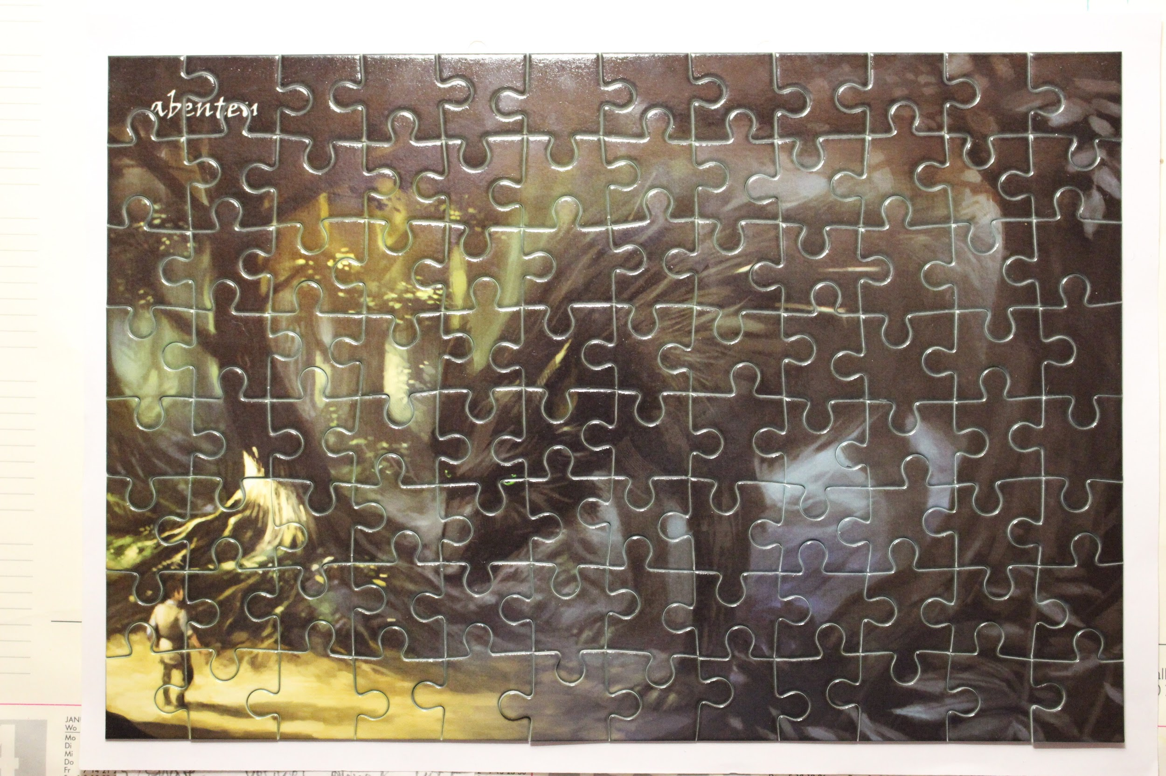

„Das ist ja gigantisch! Sieht aus wie ein übergroßer Wolf!“, rief Fenn-Fan. Mart warf ein: „Ich nehme an, dass Du daraufhin den Rückweg angetreten hast. Ein seltsames Tier. Möglicherweise ein Wolf. Ich hatte mal die Ehre einen Schwarzen Wolf zu kennen. Den Leitwolf Andors. Lonas, Chadas Wolf. Doch ich weiß nicht ob er Thoralds Wolfsjagd überlebt hat. Sicher ist, dass Lonas schon damals seine Gestalt verändern konnte.“ „Die leuchtend grünen Augen erinnern mich an die erste Begegnung Chadas mit dem Wolf, der jaulend unter der Tanne lag. Später nannte sie ihn Lonas. Vielleicht ist er in der zwischenzeit gewachsen?“, sagte Tapta. „Ja, daraufhin trat ich den Rückweg an. „So, jetzt bin aber zu müde. Ich schaue mal, ob Gilda noch eine Koje frei hat oben“, kündigte EdeBorger an.

Was für schlimme Nachrichten.
Alles zerstört. Dumm nur, wir wissen jetzt nicht, wie es denn Bewahrer geht. Ob sie es noch gibt?
Ich hoffe dass es "nur" Lonas war.Natürlich hat er überlebt. Zumindest hoffe und glaube ich dass.
Das Lonas größer ist, als ein normaler Wolf, war und ist ja bekannt. Daraus ergibt sich für Fragen
War das jetzt Lonas? Was ist aus den Wölfen geworden? Helfen sie Andor wieder?
Und was um Gottes Willen, ist auf Orfen geworden? Und, wir geht es denn zwei anderen Andori erkunderer?So, EdeBorger. Ruhe und schlafe dich erstmal aus. Vielleicht fällt dir noch was ein. Ich werde jetzt erstmal neue Pfeile für meine Armbrust machen. Auch stärkere und stabilere. Man weiß ja nie Was noch auf uns zu kommt“, gab Before bekannt.

Bereits am nächsten Tag erreichte Wirano die Taverne. „Hallo Allerseits, Entschuldige die Verspätung aber ich wurde aufgehalten.“
„Endlich! Wirano!“, kam es von Mart, „Bei Hallgards Bart, du hast uns aber ganz schön auf die Folter gespannt. Bin froh dich in einem Stück zu sehen! Sehr gut, dass Du zurück bist. Ich glaube heute Abend ist es recht ruhig im Schankraum, doch soll es dich nicht hindern zu erzählen, was Du erlebt hast. Ich bin gespannt!“
„Es steht schlecht um die Burg! Kurz nachdem sich die Versammlung aufgelöst hat, habe ich mich auf den Weg zur Rietburg gemacht. Kaum hatte ich die Taverne verlassen wandte ich mich gen Norden. In derselben Nacht erreichte ich den freien Markt. Die Buden und Stände waren
gespenstisch leer. Ein paar Krähen stoben auf, als ich mich näherte. Was wollten sie hier?“, berichtete Wirano. „Die Krahder waren nicht auf Mord aus. Sie wollten Sklaven. Jeder Andori der in Ihre Fänge geriet wurde betäubt und gefangen. In ihrem Land in Krahd würden sie als Sklaven dienen so lange, bis ihre Körper aufgezehrt waren. Und dann, so ging das Gerücht, beschworen die Krahder ihre Hexerei und verwandelten die Menschen in Skelette, die ihnen dienten bis die Knochen zu
Staub zerfielen. Allein der Gedanke daran ließ mich erschauern.“ MarkusW kam herein: „Wie steht es denn um die Rietburg und was wäre dir beinahe zugestoßen, Wirano?“

„Ich beschleunigte meine Schritte und etwa 2 Tage Später hatte ich einen Großteil des
Rietlandes durchquert. Als ich den Alten Wehrturm auf einem nahen Hügel erkannte,
wusste ich, dass ich bald schon mein Ziel erreicht haben würde. ich hockte mich ins
hohe Gras um einen Schluck aus meinem Trinkschlauch zu nehmen. Als ich mich aufrichtete sah ich die Rietburg. Und duzende von Skeletten. Mitten unter ihnen ein riesiger Krader. Ich konnte nicht näher heran um Einzelheiten zu erkennen und ich wäre um ein Haar entdeckt worden. Überstürzt eilte ich zurück zur Taverne. Durch die Gefahr entdeckt zu werden musste ich diverse Umwege nehmen was mein zu Spät kommen erklärt. Es tut mir leid nichts über die Schilde berichten zu könne aber es war einfach zu Risikoreich.“

„Dann ist die Burg bereits gestürmt?!“, fragte MarkusW. „Das weis ich nicht. Skelette und Krader sind stark aber nicht unsterblich.“
„Hast Du ein Bild von der Szenerie, wie das von EdeBorger?“, wollte Mart wissen. „Ja, hier einen Moment…“
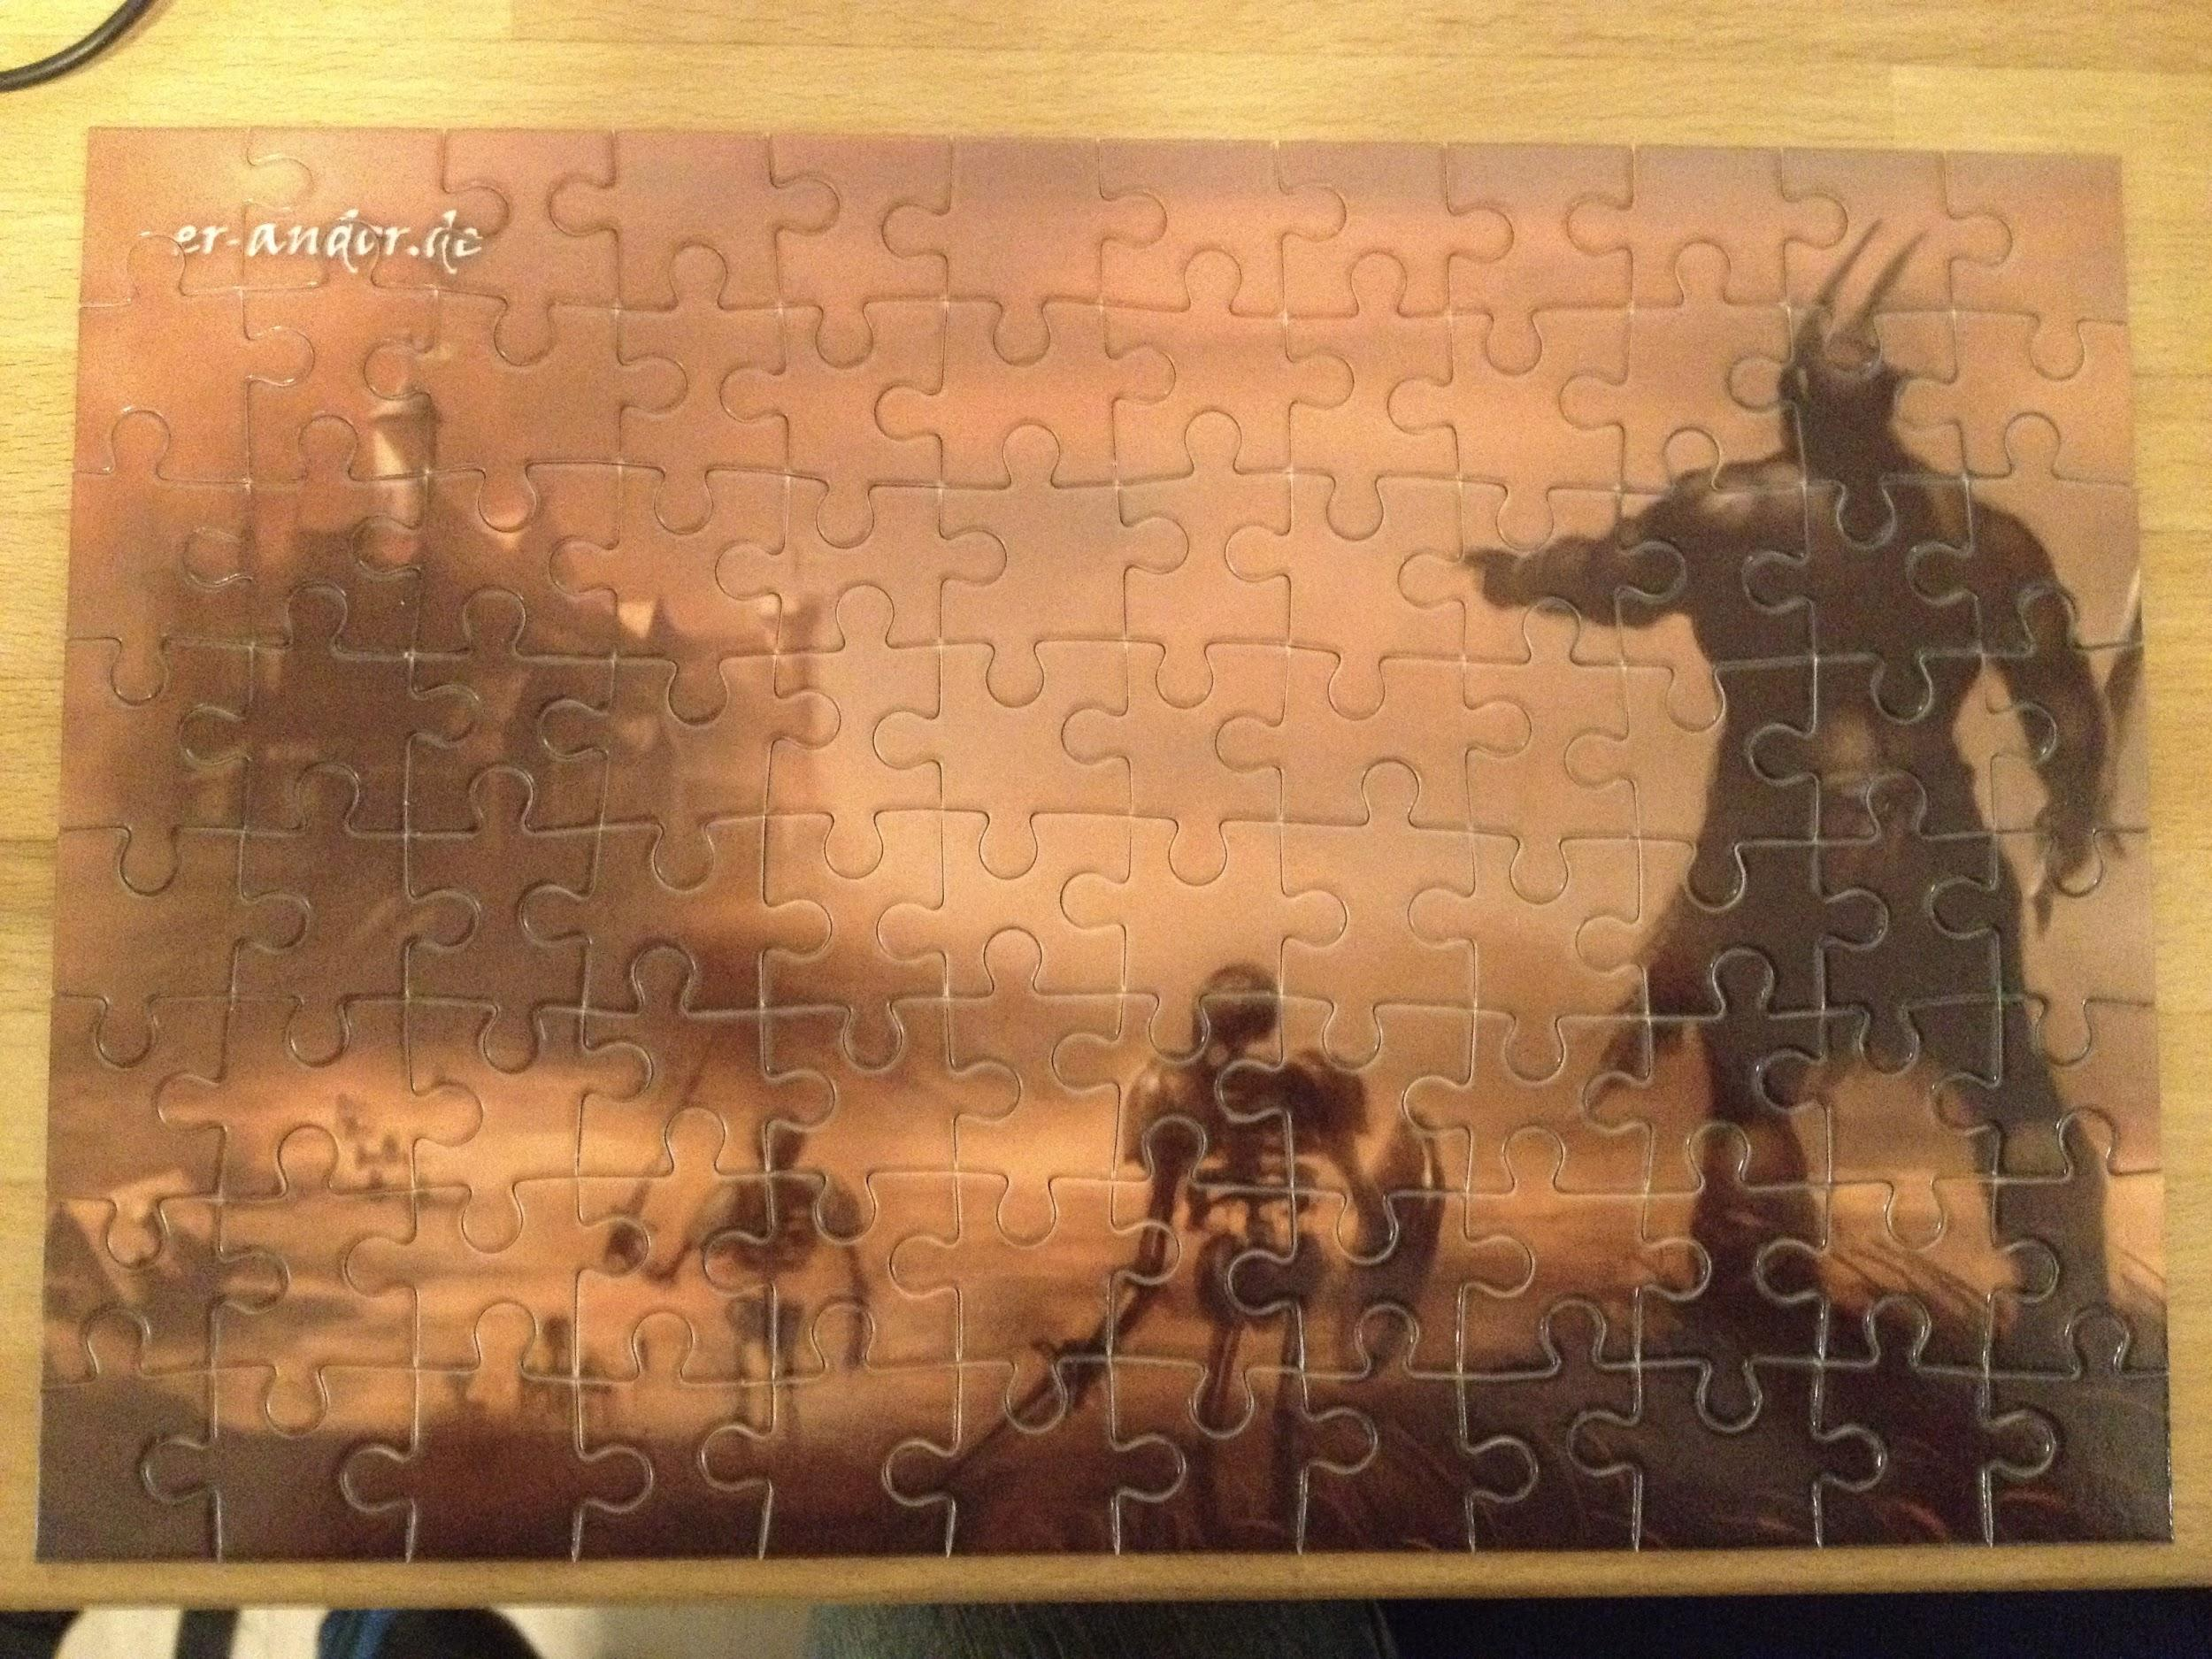
Was auf der Burg passiert ist, wussten die Andori nicht, aber damals passierte folgendes:
Ken Dorr stand auf Brandurs Turm, dem Aussichtsturm der Rietburg. Er fror. Denn der Winter hatte das Land Andor noch nicht ganz aus seinen eisigen Klauen entlassen. Und Kens Umhang war nur aus feinem, dünnen Samt gefertigt. Er hätte längst wieder zurück in den Thronsaal kehren sollen. Doch er konnte sich nicht von dem Anblick lösen, der sich ihm bot. Seit einiger Zeit stand er hier und sah zu, wie sich die schlimmste seiner Befürchtungen als grausame Gewissheit erwies. Bis vor wenigen Stunden hatte er gehofft, dass sich die Gerüchte, wie so häufig, als unwahr erweisen würden. Er hoffte, dass seine Mitstreiter genau die Art Feiglinge waren, für die er sie hielt. Und dass sie ihre Treulosigkeit unter dem Deckmantel von Lügen und Übertreibungen verbergen wollten. Treulose Feiglinge waren sie tatsächlich. Daran hatte Ken keinen Zweifel. Doch hatten sie in diesem Fall die Wahrheit gesagt. Sie alle waren geflohen und er war allein.

Ken sah, wie sich eine ungeheure Streitmacht der Burg näherte. Ken war kein Held, kein Krieger und kein Feldherr. Er konnte nicht einschätzen, wie groß die Armee war. Er sah nur, wie sie sich wie ein großer grauer Wurm über die weite Ebene des Rietlandes wälzte. Er konnte auch keine Details erkennen. Doch zweifelte er nicht daran, dass seine Leute auch hierin nicht gelogen hatten. Der große Teil dieser Armee bestand aus Toten. Graue Skelette, die man nicht mehr töten und deshalb auch nicht aufhalten konnte. In den Augen ihrer Schädel glommen violette Flammen. Letzteres mochte vielleicht gelogen und der Fantasie seiner Kundschafter geschuldet sein. Ken wusste es nicht. Doch er wusste, wer sie anführte.

Es waren die Krahder, riesenhafte Wesen, Hexer und Sklaventreiber. Sie kamen aus dem Süden, dem Lande Krahd und holten sich nun zurück, was ihnen gehörte. Den einst war der junge Sklave Brandur mit einer kleinen Schaar Unfreier vor ihnen und ihrer Herrschaft geflohen. Er gründete das Land Andor und wurde der König eines kleinen Volkes. Er war der Erbauer der Rietburg, jener Burg, auf der Ken Dorr nun fror und von deren Aussichtsturm er seinem nahenden Tod ins Auge sah. Tod? Nein. Die Krahder wollten die Andori nicht töten. Ihr Ziel war es, frische Sklaven zu fangen. Jahrelang hatten sie sich nicht gerührt. Denn das Land Andor war lange Zeit als die Heimat eines mächtigen Drachen und übler Kreaturen bekannt. Wahrscheinlich hatten die Krahder daher nicht einmal gewusst, dass Brandur und die anderen Sklaven überlebt hatten. Und das Andor überhaupt existierte. Doch irgendwann mussten sie davon auf geheimen Wegen Kunde erhalten haben. Auch vom Tod des Drachen durch die Helden von Andor mussten sie irgendwie erfahren haben. „Die Helden von Andor“, schnaubte Ken Dorr und sein Atem dampfte in der kalten Luft. Die Helden waren ein bunt zusammengewürfelter Haufen gewesen. Ein Krieger aus dem Rietland, eine Bogenschützin aus dem Wachsamen Wald, ein Zwerg aus den Tiefminen und eine Zauberin aus dem fernen Land Hadria. Sie alle waren nun nicht mehr da. Sie waren einem Hilferuf aus dem hohen Norden gefolgt.

Ken Dorr war von niedriger Geburt, war schon früh aufgrund von unzähligen Missetaten aus Andor verbannt worden und Jahre später unerkannt wiedergekehrt. Er war stolz auf seine Schläue und darauf, wie weit er es gebracht hatte. Brandur war im selben Jahre wie der Drache gestorben und dessen Sohn und Thronfolger Thorald war ein Narr gewesen. Ken Dorr hatte sich dem jungen König als Berater angedient. Thorald mochte ein Narr gewesen sein, doch hatte Ken Dorr den Grund für seine Narrheit erkannt und sich zu Nutze gemacht. Thorald hatte stets seinem Vater nacheifern wollen. Und in dem Bestreben, ebenfalls etwas Herausragendes zu leisten, etwas, das einer Erwähnung in den Legenden von Andor würdig wäre, stolperte er von einer Torheit in die nächste. Doch ein kluger Mann wie Ken Dorr wusste daraus Vorteil zu ziehen. Er gewann das Vertrauen des jungen Königs, indem er ihm Ziele gab, die nicht einmal er verfehlen würde. Schnell wurde Ken Dorr der beliebteste Untertan Thoralds. Der Thronerbe Andors neigte auch dem Weine zu.

Ein Laster, das Ken Dorr geschickt förderte. Und als Thorald eines Tages die wichtige Entscheidung fällen musste, ob die Helden das Land verlassen und dem Land Hadria im Norden zu Hilfe kommen durften, kam Kens großer Moment. Es war ein leichtes gewesen, dem König einzureden, dass er selbst viel mehr Beachtung und Liebe in der Bevölkerung genösse, wenn die Helden erst fort wären. Sie und ihr übertriebener Heldensinn stellten ihn ständig in den Schatten. Der Prinz gehorchte seinem guten Berater. Als die Helden das Land verlassen hatten, konnte Ken Dorr aus dem Schatten treten und die Früchte seiner Arbeit ernten. Denn auch in der Sache mit den Schilden hatte er sich durchgesetzt. „Ah, die mächtigen vier Schilde aus alter Zeit“ grunzte Ken. Jeder dieser Schild barg eine besondere Kraft. Den Helden von Andor war es gelungen, zwei von ihnen zu finden und sie König Thorald zu übergeben. Und als in Friedenszeiten die Schildzwerge die Rückgabe der Schilde forderten, hatte Ken Dorr Thorald bewegt, die Schilde zu behalten. Sie hatten dem König wenig genutzt, denn auch er war vor einigen Monaten gestorben. Und Ken Dorr hatte diesen Tod verschuldet. „Gerüchten nach seien Wölfe an Angriffen auf die Bauern des Rietlandes schuld gewesen“.

Ken hatte diese Gerüchte zu Wahrheiten erklärt und den jungen König auf eine Wolfsjagd geschickt, um seine Untertanen für ihn einzunehmen. Er hatte ihm auch einige seiner Männer mitgegeben. Sie hatten den geheimen Auftrag, falls die Wölfe es nicht schafften, den König zu töten, am Ende fern von der Burg den König selbst zu meucheln. Die Idee war gut. Denn niemand würde einen Mord vermuten und stattdessen die Wölfe dafür verantwortlich machen. Der Plan war perfekt aufgegangen. Obwohl der verdammte Wolfskrieger namens Orfen kurz nach dem Mord aufgetaucht war und beinahe Kens Leute gesehen hätte. Seit Thorald Tod fungierte Ken Dorr als Statthalter. Solange, bis er sich nach Ablauf eines Jahres, in dem niemand sonst die Königswürde in Anspruch nahm, selbst zum König krönen würde. Im geheimen trug er bereits die Rietgraskrone und er hatte zwei der mächtigen vier Schilde in seinem Besitz. Ja. Diese Schilde waren nun seine letzte Hoffnung. Der Gedanke daran verlieh ihm neue Kraft, während er gleichzeitig beobachtete, wie die Streitmacht der Krahder den alten Wehrturm umspülte wie Wasser ein Fels in der Brandung. Beide Schilde befanden sich noch immer hier. Mochten ihn seine Mitstreiter auch längst verraten haben und geflohen seien. Mochte sich auch ein Heer von Skeletten seiner Burg nähern. Er hatte zwei der mächtigen Schilde. Sie waren sein Schutz. Mit einem Ruck löste er sich vom Bild der herannahenden Krahder.

So schnell er konnte rannte er die hölzerne Brücke entlang, die direkt zum Thronsaal führte und bald darauf, in der Halle des Königs angekommen, verschwand er hinter dem hölzernen Thron. In einer Vertiefung, verborgen unter einer geheimen Klappe im Boden, lagen die wertvollen Schilde versteckt. Da war zuerst der Bruderschild, rotgolden glänzend mit den eingravierten Händen im Schildbuckel. Dieser Schild hatte die Fähigkeit, die Stärke eines Freundes oder Waffenbruders anzunehmen. Ken legte den Schild an, hob ihn hoch über sein Haupt und atmete tief durch. Angestrengt versuchte er an einen Waffenbruder, einen Freund oder einen Mitstreiter zu denken, der ihm seine Stärke leihen würde. Es verging ein langer, langer Moment. Sein Atem wurde schwer. Doch noch immer war da kein Gesicht vor seinem inneren Auge erschienen. Kein Waffenbruder, kein Freund, kein Mitstreiter. Zornig warf er den Bruderschild zur Seite, der scheppernd über den Steinboden schlitterte. Ihm wurde bewusst, dass dieser Schild für ihn völlig wertlos war. „Ha der Bruderschild. Wer braucht den schon. Der geringste der Vier ist er. Das wussten schon die Zwerge.

Der Sternenschild aber…“ und er wandte sich wieder der Klappe hinter dem Thron zu „dies ist der Mächtigste von allen. Mit ihm lässt sich das Schicksal zum Guten wenden.“ Er nahm den Schild auf. Golden schimmerte der Stern auf dem himmelblauen Schild. Kens Gedanken begannen erneut zu rasen. Er suchte nach einem glücklichen Ausgang der Situation. Etwas, dass er dem Schild befehlen konnte. Vor seinem inneren Auge sah er, wie er die wenigen Kämpfer auf der Rietburg in die Schlacht gegen die Krahder aussandte. Sie kämpften tapfer und fielen in allen Ehren, während er sie von Brandurs Turm aus befehligte. Doch der Schild an seinem Arm blieb stumm. Kein magisches Glühen, kein metallisches Summen ging davon aus. Ken versuchte es erneut. Schweiß stand ihm nun auf der kalten Stirn. Er schloss die Augen und sah, wie er unbemerkt an den Krahdern vorbeischlich und ins Freie trat, während die anderen Andori gefangen wurden. Er blinzelte vorsichtig. Doch noch immer hatte sich der Sternenschild nicht verändert oder auf seinen Befehl reagiert. Ken Dorr war kein Dummkopf. Er begriff nun, dass jeder Ausgang der Situation, der ihn, den Dieb und Mörder verschonte, aus Sicht des Schildes nichts Gutes an sich hatte. Das Schicksal Andors wurde nicht besser, wenn jemand wie Ken Dorr den Krahdern entkam. Die Erkenntnis traf ihn bleischwer. Er ließ den Arm sinken und der Sternenschild glitt ihm aus der Hand.

Dann schüttelte es ihn heftig, denn ein dumpfes Hämmern, viel zu laut und viel zu nah hatte ihn erschreckt. Sie waren da. Sie hatten die Burg erreicht. Ken war kein Held, kein Krieger und kein Feldherr. Er wirbelte herum und huschte zu der Vertiefung hinter dem Thron und schloss die Klappe.

Eine riesige Kreatur im wachsamen Wald, die Krahder überfielen Andor und standen schon vor der Rietburg. Und als wenn diese Tatsache nicht schon beunruhigend genug wäre, fehlte von Toast weiterhin jede spur. Doch einige Tage später erreichte nicht etwa Toast, sondern der Handelszwerg Garz die Taverne. Hallo zusammen,
heute habe ich mal eine richtig gute Nachricht! Juna ist gefunden!

Gerade eben, als ich nach draußen gehen wollte um Molli die Ziege zu melken, sah ich in der Ferne eine Gestalt rasch näherkommen. Es war Garz der Handelszwerg...

Garz: Ja, genau! Eigentlich hatte ich mir nur auf den Weg gemacht um euch meinen Dank auszusprechen, denn ich habe in der Vergangenheit gute Geschäfte mit vielen von euch gemacht. Jedenfalls traf ich auf euren Kundschafter namens Tost. Er berichtete mir von seinem Weg, da er selbst heute nicht hier sein konnte und mich bat euch die alles zu erzählen.
Er war dem Flusslauf Richtung Norden gefolgt, um Juna zu finden. Er wusste kaum, wo er suchen sollte, doch wenn sie von Norden her kam, wie er vermutete, so wäre es für sie das das einfachste gewesen, den Weg entlang der Narne zu benutzen. Und so hoffte Tost sie zu finden.

Überall stieß er auf verlassene Höfe. Die einzigen Lebewesen, die er entdeckte waren Pferde, die sofort ängstlich flohen, wenn er ihnen zu nahe kam. Diese mussten von der Burg stammen, denn sie trugen noch das andorische Zaumzeug. Was dort wohl passiert war? Als er tags darauf einige Fischerhütten passiert hatte, hörte er Waffengeklirr und ein Fauchen.
Alarmiert blickte er sich um. Auch wenn er es schon längst wusste - was er sah, ließ seinen Atem stocken. Nur wenige Meter von ihm entfernt lieferten sich zwei Skelette mit einer einzelnen Andori einen heftigen Kampf. Die Andori war groß gewachsen, hielt in der einen Hand einen Stab, der magisch glomm, und in der anderen Hand ein Schwert. Auch wenn ihre Situation verzweifelt war, schien sie nicht aufgeben zu wollen. Doch langsam aber sicher wurde sie zurück gedrängt. Direkt hinter ihr floss die Narne schnell dahin. Spitze Felsen ragten aus dem Wasser.

Tost war klar, dass er etwas tun musste. Fieberhaft überlegte er, wie er helfen könne, bis ihm einige Steine zu seinen Füßen auffielen. Schnell griff er einen von ihnen und schleudert ihn mit aller Kraft gegen den Kopf eines Sklettes. Langsam wandten sich die beiden Toten ihm zu. Die Andori schienen sie völlig vergessen zu haben. Das nutzte diese aus und warf eines der Sklette in die Narne, bevor sie überhaupt Zeit hatten, sich wieder umzudrehen. Dann hob sie ihren Stab, der in einem hellen Licht aufleuchtete und feuerte einen Blitz auf das andere Sklett ab. Von der magischen Attacke getroffen, sackte dieses langsam in sich zusammen. Außer Atem drehte sich die Andori zu Tost um, stellte sich als Juna vor.
Tost erklärte sein Anliegen.

Juna berichtete, dass sie aufgehalten wurde, denn sie hatte eine wichtigen Brief erhalten. Eine Nachricht von Chada & Thorn. Leider ist die Nachricht unvollständig und sie wollte auch den Rest des Briefes finden! Einen Teil des Briefes habe ich mitgebracht…
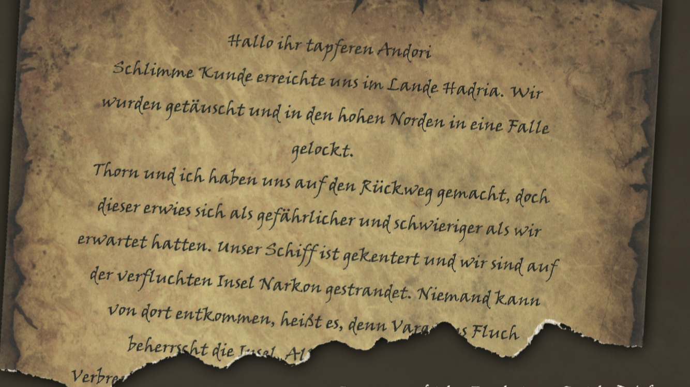

Junas Aufgabe:
Ein Falke hatte die Taverne erreicht. Er hatte eine Botschaft von Juna mitgebracht, und einige Andori hatte sich versammelt, als Mjölnir den Brief Vorlaß:
Andori seid mir gegrüßt,
Ich bin Juna die Barista und schicke euch wichtige Neuigkeiten. Ich habe einen Hinweis gefunden, wo sich ein weiterer Teil des Briefes befinden könnte. Ich kann selbst allerdings nicht dorthin. Deswegen hoffe ich, dass sich einer von euch tapferen Andori auf den Weg machen, und auf der Lichtung am Heiligen Brunnen den Brief bergen kann. Ich hoffe es gelingt euch.
Lebet Lang und in Frieden 🖖
Juna
Der heilige Brunnen lag im wachsamen Wald, das wusten die Andori. So musste nur noch jemand gefunden werden, der den Anstrengenden Weg auf sich nahm. Es gab gleich zwei interessierte Andori. Den Elb L3golas, und den Feuerdämon Phêagon. Phêagon hatte jedoch das Problem, dass er kein Pferd hatte, und sich erst mit einem Befreundeten Andori mit Namen Archor absprechen musste, bevor er sich auf den Weg machen konnte. Doch zwei Tage später konnten sich die beiden tatsächlich auf den Weg in den Wachsamen Wald machen. Es war ein schöner Morgen, als die beiden Andori von Archors Hof aus losritten. Der Ritt durch das Rietland verlief ohne Schwierigkeiten, und bereits nach wenigen Stunden hatten die beiden die Taubrücke erreicht, wo sie die Pferde zurücklassen mussten.
Auf dem Weg durch den Wald waren die beiden schon kurz vor dem Ziel, als plötzlich ein Skelett vor ihnen stand. Archor zog sofort sein Schwert und hielt es schützend vor sich, während Phêagon sofort zum Angriff überging. Der Dämon wirbelte um den Skelettkrieger herum, und hüllte diesen so in eine Rauchwolke ein, bis von diesem fast nichts mehr zu sehen war. Archor witterte die Gelegenheit, und schlug erbarmungslos zu. Das Skelett zerfiel in seine Einzelteile.
So konnten die Andori ihren Weg vortsetzen, und begannen bald darauf auf der eben erreichten Lichtung nach dem Brief zu suchen. Auch Dort suchten die beiden noch eine ganze Zeit nach dem Brief, bis Archor einen kleinen Lederbeutel fand und nach Phêagon rief. Dieser öffnete den Beutel, aber der Brief war nicht mehr da. Enttäuscht machten sich beide auf den Rückweg. In der Taverne konnte man ihnen jedoch auch nicht sagen, ob jemand, und wen ja wer, den Brief gefunden hatte. Doch kurz darauf stürzte L3golas in die Taverne. „Ich hab den Brief bereits vor einigen Tagen gefunden“, berichtete Der Elb, „Ich habe euch einen Falken mit einem kurzen Bericht geschickt, aber es sieht danach aus, als hätte er euch nie erreicht. Aber ich will euch die neuen Erkenntnisse sicher nicht weiter vorenthalten. Seht selbst!“
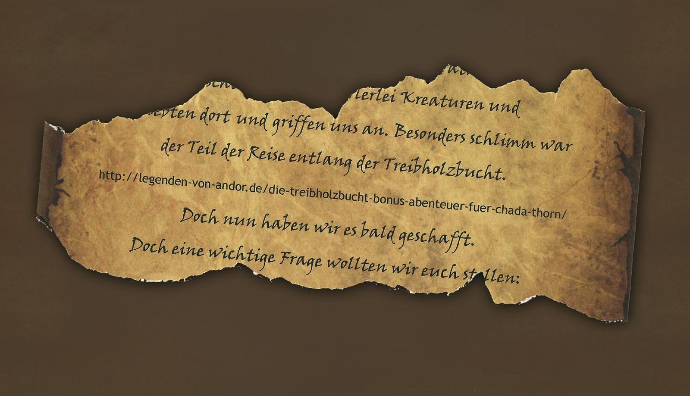
Doch wie sollte es weitergehen? Vermutlich würde es am Abend weitere Erkenntnisse geben, denn neben Mart wollte auch Fenn, der Fährtenleser, zum Fest, dass an jenem Abend stattfinden sollte, besuchen.

Narne tat Vyper=Tavernenparty ;)
Die Andori hatten sich in der Taverne Zum Trunkenen Troll getroffen, denn neben einem großen Fest, welches geplant war, wollten auch Mart und Fenn erscheinen, und deshalb hofften die Andori, auf der Suche nach dem Feuerschild Fortschritte machen zu können. Gilda schenkte reichlich Ziegenmilch und Met aus. Während in der Taverne die Stimmung bestens war, kam plötzlich Fenn, der Fährtenleser herein: „Hallo zusammen, puh, gerade noch geschafft! Sei gegrüßt, Gilda, altes Mädchen! „Hallo Fenn,
schön dass du da bist. Wie geht es Morar?“, begrüßte Ragnar Fenn. „Ahhh Fenn, sehr gut. Ich hatte gehofft Du würdest auch kommen. Was kannst Du uns berichten. Wie steht es im Land?“, begrüßte Gilda Fenn. „Nicht gut wie ihr wisst. Doch seit einigen Tagen, so berichtet mir Morar, mein Rabe, ziehen sich die Krahder zurück. Sie haben viele Andori gefangen und schleppen sie in Karren und Käfigen Richtung Süden. Und mein Rabe hat noch etwas gefunden. Ein geborstenes Schwert. Kurz, breit und mit einem Trollhorn als Griff. Fenns Fan rief: „Trollhorn? Orfens Schwert! Hoffentlich ist ihm nichts passiert!“ Orweyn kommentierte: „Das klingt nicht gut. Der Beschreibung nach müsste es sich bei dem Schwert um Orgens Schwert handeln. Hoffentlich ist ihm nichts zugestoßen.“ „Nun, ich kann es euch nicht sagen. Aber ich dachte ihr solltet es wissen.“

Da erschien auch Mart in der Taverne: „Hallo zusammen, hm, sowas habe ich mir beinahe gedacht. Der arme Orfen.“ „Endlich, da bist du ja Mart. Ich dachte schon, du wärst den Krahdern zum Opfer gefallen“, begrüßte Vakur Mart. Mart antwortete: „Ja, heute geht es darum die verbliebenen Kräfte des Landes zu bündeln. Wir wissen, dass Chada & Thorn nicht mehr fern sind. Vielleicht werden Sie schon bald wieder Andor betreten. Damit ist der Teil nach der Helden-Suche beinahe abgeschlossen. Doch eine andere Kraft gibt es, die wir uns zu nutze machen sollten. Der Sternen- und Bruderschild sind vielleicht noch auf der Burg, vielleicht aber auch in der Hand der Krahder. Der Sturmschild ist im Norden. Aber da ist noch einer. Ein vierter Schild. Ihn zu finden ist unsere Aufgabe!“
Pascal fragte: „Was kannst du uns vom vierten Schild erzählen?“ „Nun, ich weiß, wie sollt ihr den vierten Schild finden, wenn ihr nicht wisst wie er heißt, nicht wisst wie er aussieht und was er bewirkt? Darum erzähle ich euch jetzt die traurige Geschichte“, fuhr Mart fort. Fussssohle antwortete: „Die Zwerge müssen sich nicht dafür schämen, egal, was sie erschaffen haben. Wir Menschen haben schließlich beispielsweise die Wölfe verdächtigt oder Ken Dorr nicht schon
längst verbannt.“

Mart hob die Stimme und begab in einem düsteren Ton zu erzählen: „Wie die meisten von euch wissen, wurden die mächtigen vier Schilde vor Urzeiten von dem äußerst geschickten Schildzwerg Kreatok und dem jungen Drachen Nehal geschmiedet. Es war Nehals Drachenfeuer und Kreatoks Kunstfertigkeit, die solche Wunder entstehen ließen. Natürlich mag es in heutiger Zeit seltsam anmuten, dass ein Zwerg und ein Drache gemeinsame Sache machten. Doch beide Völker waren in jener Zeit, wenn auch nicht befreundet, so doch zumindest im Bunde. Anderen Völkern, wie Riesen, Trollen und Erdgeistern standen beide weniger wohl gesonnen gegenüber. Die Schilde erregten viel Aufsehen. Der Sternenschild, der Bruderschild, der Sturmschild und zu guter Letzt der … manche nannten ihn den Dunkelschild, weil er das wohl dunkelste Kapitel der Schildzwerge eröffnete. Aber als Kreatok und Nehal ihn schufen, tauften sie ihn den Feuerschild.

Neugierig und erwartungsvoll kamen die Zwerge und auch manch ein Drache, um die Fertigstellung dieses neuen Wunderwerkes zu begutachten. Der Schild war schwarz, matt schimmernd wie Samt und mit wenigen Ornamenten an den Rändern. Kreatok legte den Schild an und plötzlich breiteten sich Flammen um ihn aus. Nicht rot, sondern schwarz und silbrig. Nehal, der Drache schrie auf, denn das Feuer breitete sich rasch aus und versängte seine Flügel. Wie konnte das geschehen? Nichts konnte einen Drachen verbrennen, nichts brannte heißer als Drachenfeuer. Nehal floh vor seinem alten Freund, der ihn offensichtlich betrogen hatte. Auch die Zwerge stürmten schreiend aus der alten Felsenhalle. Doch manch gescheiterer unter ihnen begann zu jubeln. Denn jene hatten erkannt, dass dieser Schild eine unglaubliche Waffe war. „Schwarzes Feuer!“, rief einer von ihnen hysterisch. Dann, verschanzt in einem Türeingang betrachteten sie das Feuer gierig und fasziniert. In dessen Mitte stand Kreatok, lachend und singend. Denn ihm allein schienen die Flammen nichts anhaben zu können. Der Schild in seiner Hand schützte ihn.

Die wenigen Drachen, die anwesend waren, und das Schauspiel erschreckt verfolgt hatten, wollten ebenfalls fliehen. Doch nur einer von ihnen entkam den Flammen und floh in einen langen Gang. Es war der schlauchartige Gang, den die Zwerge Baratrum nannten, die Lunge von Cavern. Der Drache schraubte sich in Spiralen in Baratrum empor. Gleichzeitig drang er mit seinem Geist in Krahal ein, dem magischen Ort, an dem das Bewusstsein aller Drachen liegt. „Verrat!“, schrie er und berichtete, dass der letzte Schild der Zwerge nichts anderes als eine Kriegserklärung an alle Drachen war. Die Drachen horchten auf und im Kollektiv ihrer Gedanken mischte sich Zorn und Furcht vor diesem schwarzen Feuer der Zwerge. Der junge Drache selbst forderte seine Artgenossen zum schnellen Vernichtungsschlag gegen die Schildzwerge auf, ehe sie mehr dieser gefährlichen Waffen erschaffen würden und die Drachen stimmten zu.

So entflammte der unterirdische Krieg zwischen Schildzwergen und Drachen, in dem beide Völker nahezu ausgelöscht wurden. Dieser Krieg wurde nie beendet. Erschöpfung der Kräfte auf beiden Seiten führten zum Stillstand, in dem die Schildzwerge sich langsam erholten. Die letzten Drachen allerdings starben oder versteinerten mit den Jahren. Nur bei einem von ihnen, dem jungen Drachen, der die Kraft des Feuerschildes mit eigenen Augen gesehen hatte, erlosch die Flamme des Zorns nie. Er wuchs in den Jahren des Krieges und wurde mächtiger denn je. Fast so, als ginge die Kraft aller Drachen in diesen einen über. Sein Name war Tarok.“

Koraph reagierte als erster: „Die armen Drachen. Immerhin, jetzt wissen wir, wozu der vierte Schild fähig ist. Aber was kann man allein mit ihm gegen die Krahder ausrichten?“ „Irgendwie klingt das mit dem letzten Schild ziemlich unschön und als ob es sich dabei um eine ziemlich mächtige Waffe handeln würde. Je nach dem, wem das Schild in die Hände fällt und wer es vor allem kontrollieren kann“, stellte die Schlafende Katze fest. „Oh man, da hat Kreatok aber wirklich mist gebaut. Warum hat er dieses Bündnis nur verraten? Bisher schien es so, als würde Kreathok und Nehal ein Band der Freundschaft verbinden, doch so wie es scheint, nutzte er Nehal nur aus?“, mischte sich Tapta ein.
Der Feuerschild also...
Riesen?! Erdgeister?! Aber auch wenn der vierte Schild so mächtig ist, dass er selbst stärker ist als Drachenfeuer, so habe ich doch meine Zweifel, dass die Zwerge eine böse Absicht hegten und diesen Schild schufen, um gegen die Drachen zu kämpfen. Ich glaube nicht, dass Kreatok gemein war. Oft entsteht aus der Absicht, Gutes zu tun, auch etwas Böses.“ „Mart ergriff das Wort: „Nun, ihr seht, viel Leid ging von diesem Schild aus. Einerseits kann man froh sein, dass er verloren ging. Doch anderseits . Die Lage ist übel und ich denke gegen die Krahder müssen wir diesen Schild einsetzten. Doch wo kann er sein?“

„Wir haben doch bereits folgendesHerausgefunden. Ja, es stimmt. Während Brandur bei seiner Flucht den Sternenschild fand, entdeckte Harthalt den vierten Schild. Er nutze ihn, um dem Grauen Gebirge zu entkommen und trug ihn viele Jahre. So manche Schlacht hatte er damit bestritten. Doch etwas stimmte damit nicht. Der Schild hatte etwas Dunkles, eine Macht, die anders als bei den anderen Dreien nicht nur dazu genutzt werden konnte, um Gutes zu bewirken. Aus diesem Grund suchte Harthalt mich eines Tages auf und bat um Hilfe. Ich riet ihm, den Schild zu verstecken, damit seine dunkle Macht nicht in falsche Hände gelangte. Daraufhin zog Harthalt nach Osten und vergrub den Schild. Doch weil ich ahnte, dass Zeiten kommen könnten, in denen uns jedes Mittel recht wäre, um das Land zu verteidigen, riet ich ihm, den Ort zu markieren und Brandur davon zu berichten. Jetzt sind beide tot und ich kenne den Ort des Versteckes nicht. Aber wenn du sagst, dass ihr Harthalts Brosche in den nördlichen Ausläufern des Grauen Gebirges gefunden habt, dann könnte dies die Markierung gewesen sein. An eurer Stelle würde ich dort mit der Suche nach dem vierten Schild beginnen! ", bemerkte Fussssohle.

Mart wurde hellhörig: „Momentmal, was ist das für ein Brief, Fusssohle? Es ist mir völlig unbekannt, dass ein Kämpfer namens Harthalt den Schild gehabt haben soll. Ich weiß er fiel an der Schlacht der Rietburg. Damals im Jahr 59. Das ist etwas Neues für mich!“ „Und jetzt erinnere ich mich, dass Antigor einmal gefragt hatte was es mit dem Dunklen Tempel auf sich hatte. Wenn der Feuerschild dort verborgen liegt, könnte das die Dunkle Macht dieses Tempels erklären“, überlegte Fenn-Fan. „Der Dunkle Tempel. Ich hörte Kram davon erzählen. Die Helden zerstörten ihn und ließen nur noch eine Ruine zurück. Es war in der Ära des Sternenschildes“, erklärte Mart. Fenn griff ein: „Nun. Dann ist die Sache klar. Harthalt hat den Schild vergraben. Vielleicht hat er seine Macht gespürt oder Angst davor gehabt. Vielleicht hat er selbst Übles damit angerichtet. Wer weiß.
Sind wir uns einig, dass wir diesen Schild finden wollen???“ „In jedem Fall. Ich kriege ganz feuchte Hände. Nie war ein Schildzwerg dem Feuerschild so nahe wie ich... äh wir jetzt.
Gut denn. Jemand muss ihn finden! Und ich denke es ist unsere Aufgabe. Drei Andori sollen sich auf den Weg machen.“ „Nun gut, meldet euch, wenn ihr euch mit mir auf den Weg machen wollt.“ Natürlich fanden sich drei tapfere Recken, die sich auf den Weg machen wollten. Mjölnir, Lampard und EdeBorger.
Schon in den nächsten Tagen wollten die vier Männer sich auf den Weg machen.

An Land gehen
In der Taverne herrschte helle Aufregung. Der letzte Teil von Junas Brief war aufgetaucht.
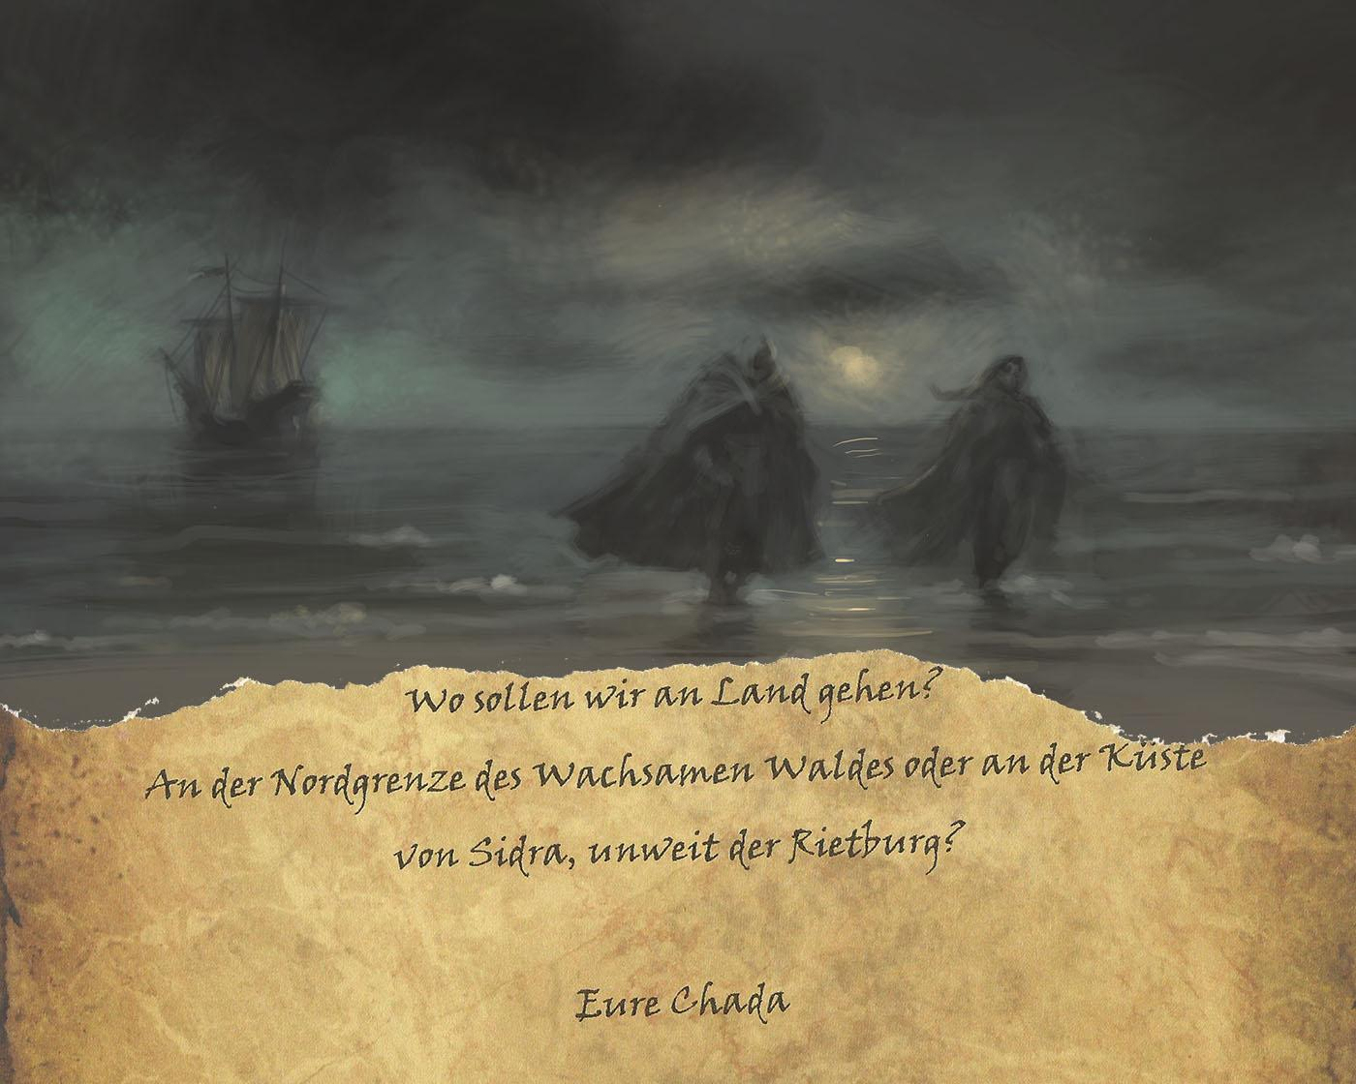
Es ist weder möglich noch sinnvoll, alle Debattenbeiträge zu zeigen, aber einige Interessante Beiträge möchte ich zeigen.
Eine hitzige Debatte entbrannte. Mjölnir sagte als erster seine Meinung: „Ich bin dafür, dass die beiden an der Küste des Wachsamen Waldes an Land gehen sollten. Ich denke, dass es sich bei dem "Wesen", das dort gesehen wurde, tatsächlich um Lonas handelt. Damit hätten die beiden gleich einen Verbündeten an ihrer Seite. Und sollte der Wald nicht vollständig niedergebrannt worden sein, bietet er doch mehr Deckung als das offene Rietland und die Küste von Sidra. Sind noch Krahder in der Burg, sehen sie das Schiff und die Helden dort schon von weitem kommen.“

Tapta wiedersprach Mjölnir: „Aber auch bin für die Rietburg, da ich davon ausgehe dass sich der Bruderschild und auch der Sternschild sich noch dort befinden. Chada und Thorn werden sicher die Krahder verfolgen, da wäre es ein Umweg, wenn sie aus dem Wachsamen Wald noch zur Rietburg müssten um die Schilde zu holen. Vielleicht wollen die beiden auch bei dir vorbeischauen um sich auf den aktuellen Stand zu bringen.“

„Auch ich bin für ein Anlanden am Wachsamen Waldrand“, mischte sich. ChrisW ein, „da es hier genug Möglichkeiten zum Verstecken gibt, und da die Helden äußerst vorsichtig zu Werke gehen sollten um nicht den Überraschungsmoment zu verlieren. Außerdem stehen hier neben dem Riesenwolf (wahrscheinlich Lonas) auch der eine oder andere weitere Helfer versteckt zur Unterstützung bereit, wie z.B. einige Wächter (Arbon) und ich hoffe ja immer noch auf unseren Wolfskrieger Orfen, dessen Waffe wir gefunden haben. - Die Hoffnung stirbt zuletzt - und hier wird es wahrscheinlich auch Reka im Nebel geben, was ebenfalls für den Wachsamen Wald spricht. Und die Taren (Bragor) könnten mit kleinen Ruderbooten unbemerkt übersetzen um Andors Helden zu unterstützen Außerdem müssen die Untoten Krieger und die Krahder Stück für Stück zurückgedrängt bzw. bezwungen werden, und da ist ein freier Wachsamer Wald eine gute Basis in alle Richtungen für spätere Angriffe. Ein Anlanden an der Küste Sidras würde zu schnellen Gegenmaßnahmen der Krahder führen und sie sofort in Alarmbereitschaft versetzen, da das Schiff bereits vom Ausguck der Burg gesichtet werden könnte.“

„Für mich ist das Ziel ganz klar: Die Rietburg. Hier liegen die mächtigen Schilde. Falls nicht und die Krahder sie evtl. mitgenommen haben, weiß man auch gleich was einen erwartet. Fenn hat berichtet, dass die Krahder sich mit ihren Sklaven zurück gezogen haben. So droht hier keine Gefahr mehr, entdeckt zu werden. Vom Wehrturm aus kann man durch die Zinnen beobachten, wo die Krahder sind, welchen Weg sie nehmen, ohne selbst gesehen zu werden. Eventuell haben sich in der Burg auch noch ein paar wackere Kämpen versteckt. Und nicht zuletzt Ken Dorr! Den müssen wir entweder zur Rechenschaft oder auf unsere Seite ziehen.
Ken Dorr ist ein schlimmer Finger, aber was wäre so ein gerissener, verschlagener und
skrupelloser Bursche doch für ein Verbündeter im Kampf gegen die Krahder! Wachsamen Wald hingegen erwarten einen nur die Bewahrer, die den Wald nicht verlassen wollen und vielleicht Gors und Skrale, die sich hierhin geflüchtet haben. Oder nehmen Krahder nur Menschen und Zwerge als Sklaven?“, gab Ypolita seinen Senf dazu.

Zuletzt griff auch noch Fussssohle in die Debatte ein: „Auch wenn die mächtigen Schilde in der Rietburg liegen mögen (falls die Krahder sie nicht mit genommen haben), liegt dennoch der mächtigste der vier Schilde wahrscheinlich am Fuß des grauen Gebirges, welches wiederrum näher am Wald liegt. Die Krahder haben das Land wahrscheinlich weitesgehend verlassen, doch auch viele Andori. Das Rietland ist gefallen. Was sollen die Helden dort.
Der Wachsame Wald hingegen bringt einige weitere Vorteile mit sich. Zum einem ist hier dieser riesige Wolf (wahrscheinlich Lonas). Dieser könnte die Helden unterstützen (ansonsten wäre es sehr ärgerlich, aber man sollte es probieren). Und zum anderen sind dort auch noch die Bewahrer (hoffentlich). Ich hoffe mal, dass man den Händler am BdL noch nutzen kann, dass es auf dem Markt der freihen Händler noch etwas zu holen gibt, wage ich zu bezweifeln. Außerdem besteht die Hoffnung Reka hier zu finden. Und wer weiß, vielleicht treiben sich hier auch noch weitere Helden rum, die Chada und Thorn eventuell unterstützen.“

Jene, die dafür waren, den wachsamen Wald zu empfehlen, behielten am Ende die Oberhand.
Also schrieb man einen Brief an die beiden:
Seid uns gegrüßt Chada und Thorn,
Aus strategischer Sicht scheint es uns vorteilhaft, am wachsamen Wald an Land zu gehen. Hier habt ihr erstmal besseren Schutz als im offenen Rietland. Dort besteht des Weiteren die Möglichkeit, einige nützliche Verbündete zu gewinnen. Es gibt zwar die mächtigen Schilde, aber entweder sind sie bereits Weg, oder sie sind noch da, aber dann werden sie in einigen Tagen auch noch da sein.
Lebet Lang und in Frieden
Die Gemeinschaft der Taverne von Andor

Die Rückkehr
Kurze Zeit später war die Aldebaran am wachsamen Wald gelandet und Chada und Thorn hatten den Baum der Lieder erreicht. Chada Blickte sich in ihrer alten Heimat um. Das Rascheln der Blätter erfüllte die Luft und überdeckte das Rauschen der Wellen. Mit geschlossenen Augen lauschte Chada. ‚Der Wind‘ dachte sie, ‚spielt sein Lied einfach nur auf einem anderen Instrument‘. Die Gerüche ihrer Kindheit stiegen ihr in die Nase. Hier war sie aufgewachsen, im Wachsamen Wald. Für einen Augenblick erfüllte sie das Gefühl, zu Hause zu sein. Endlich waren sie zurück, zurück in Andor.
Die Andori hatten ihr und Thorn geraten im Wachsamen Wald und nicht an der Rietburg an Land zu gehen. Chada war froh über diesen Rat, auch wenn sie wusste, dass Thorn lieber sofort zur Burg gegangen wäre. Für sie aber war dieser Wald ihre Heimat. Hier hatte Melkart, der Oberste Priester, sie großgezogen. Beinahe hätte sie in Gedanken ‚wie eine Tochter‘ hinzugefügt, aber das wäre nicht richtig gewesen. Sie war eine Waise und er hatte sich um sie gekümmert. Aber Liebe, wie die eines Vaters, hatte sie von ihm nicht erfahren. Dennoch freute sie sich darauf, ihn bald wieder zu sehen.
„Komm Chada“ sagte Thorn, „lass uns weitergehen.“
„Ja, ich komme.“, sagte Chada und sie setzten ihren Weg fort, nicht wissend, was sie bei den Bewahrern am Baum der Lieder erwartete.
Sie liefen schweigend und Chada beobachtete, wie das Mondlicht auf dem silbernen Sturmschild, der an Thorns Rücken hing, reflektierte. Chada und Thorn hatten viel gemeinsam erlebt und seit ihrem ersten gemeinsamen Abenteuer waren nun mehr 13 Jahre vergangen. Eine lange Zeit und sie spürte deutlich die Müdigkeit, die den Krieger befallen hatte. Er war mürrisch geworden und hart. Sie kannte die Ursache für seine Veränderung. Zu viele Gefahren und zu viele Abenteuer. Aber da war noch etwas anderes. Sie hatten sich gegen ungeheure Feinde behaupten müssen und dabei die Magischen Waffen aus Hadria eingesetzt. Lange hatte Thorn Orweyns Hammer geschwungen. Eine mächtige Waffe. Eine Waffe die ihren Tribut forderte. Sein Herz war erkaltet. Darum war sie nun froh, dass die Magischen Waffen im Norden geblieben waren. Stinner, der Seekrieger verwahrte sie. Vielleicht würde sich Thorn erholen. Womöglich konnte er zu seinen Pferden an die Rietburg zurückkehren und Ruhe finden? Frieden? Doch sie ahnte, dass ihre Geschichte noch nicht zu Ende erzählt war.
Still gingen sie weiter. Selbst in der Dunkelheit erinnerte sich die Bogenschützin noch an jeden Baum und wusste, dass es nun nicht mehr weit bis zum Baum der Lieder war, als sie Stimmen hörten und plötzlich Fackeln vor ihnen auftauchten.
„Stehen bleiben!“ rief jemand.
„Nur allzu gerne“, sagte Thorn ruhig. „Viel zu lange schon sind wir unterwegs. Aber jetzt sind wir zurück. Spießt uns nicht auf, ihr wachsamen Bewahrer und lasst die Bögen sinken. Ich bin’s Thorn und hinter mir ist …“
„Chada!“ rief eine ältere Frau, gewandet in das dunkle Grün der Bewahrer. Sie trat nun in den Fackelschein auf Chada zu und umarmte sie. Diese war völlig überrascht und brauchte einen Moment ehe sie begriff, wer sie da umklammerte. Es war Larissa, die Heilkundige. Dann erwiderte Chada die Umarmung. Unter vielen Willkommensrufen bewegte sich die kleine Gruppe aus rund zehn Bewahrern und den Neuankömmlingen zum Baum der Lieder. Ja, der Baum der Lieder stand noch! Obwohl Spuren von Kämpfen den mächtigen Stamm gezeichnet hatten und sogar verkohlte Äste hier und dort zu erkennen waren, so war er doch noch immer da. Das Gedächtnis eines ganzen Volkes. Der sichere Hort unzähliger Chroniken, Geschichten und Lieder.
„Wo ist Melkart“, fragte Chada nun.
„Fort“, antwortete die Heilerin knapp. „Chada, es so viel passiert seit ihr… ich weiß gar nicht wo ich anfangen soll. Komm, setzen wir uns ans Feuer. Ich erzähle dir was ich weiß.“
Und so setzten sich die drei. Warmer Gewürzwein wurde den Helden gereicht und erst als im Osten der Tag heraufdämmerte, kam Larissa zum Ende ihres langen Berichtes.
„… Kundschafter haben berichtet, dass die Rietburg eingenommen wurde. Die Krahder sind fort und nur noch hier und da treibt ein Skelett sein Unwesen. Der Raubzug ist überstanden.“
„Und Melkart?“, hakte Chada nach? „Wollte er dieses Biest, von dem Du erzählt hast, ebenfalls jagen? Hat es ihn angegriffen?“
Larissa hatte von einem großen wolfsähnlichen Monster erzählt, das am Waldrand des Wachsamen Waldes herumschlich.
„Nein, ich glaube Melkart wollte dieses Biest nur mit eigenen Augen sehen, doch als er …“ plötzlich brach Larissa ab. Einige Rufe erfüllten die Morgenluft. Dann erklang das tiefe Dröhnen der Alarmglocke. Blitzschnell war Chada auf den Beinen. Schon hatte sie Audax, ihren Bogen hervorgeholt und den ersten Pfeil aufgelegt. Ihr Blick suchte das Dickicht rund um die Lichtung ab. Thorn, der nur einen Meter von ihr entfernt, mit Schwert und Sturmschild in der Hand bereitstand, wies mit der Schwertspitze auf eine dunkle Stelle zwischen zwei dicken Baumstämmen. Und dann sah Chada ihn. Mindestens vier Meter über ihnen ragte ein Schwarzer Kopf auf. Gelbe große Zähne wurden gefletscht, das schwarze zottelige Fell sträubte sich und ein tiefes Knurren erklang. Mehrere Speerschäfte und Pfeile ragten aus dem massigen Körper. Die Bewahrer wichen zurück. Aber Chada und Thorn bewegten sich nicht. Chada spannte den Bogen, Thorn sah es im Augenwinkel und machte sich bereit. Gerade als Chada den Pfeil von der Sehne schnellen lassen wollte, glühten die Augen der Kreatur auf. Smaragdgrün! Bedrohlich und doch vertraut …
„Halt!“, rief sie und ließ den Bogen sinken. So gebieterisch war ihr Stimme, dass kein Bewahrer sich ihrem Befehl wiedersetzte. Thorn sah sie fragend an, aber auch er senkte seine Waffen. Langsam bewegte sich Chada auf das grüne Augenpaar zu. Das Biest knurrte nun noch bedrohlicher, bereit zum Sprung. Doch die Bogenschützin ging unbeirrt weiter. Gewissheit erfüllte sie ohne auch nur den feinsten Haarriss des Zweifels. Niemand sagte ein Wort und in der Stille des nächtlichen Waldes verklang das Knurren und plötzlich, vor den Augen aller, schrumpfte das Biest. Je näher Chada kam, desto kleiner wurde es. Pfeile und abgebrochene Speerschäfte fielen klappernd zu Boden als die Kreatur allmählich die Größe eines Pferdes annahm. Und als Chada die Hand ausstreckte und die Schnauze des Tieres berührte, war es nur noch ein großer, jedoch keineswegs monströser, schwarzer Wolf.
„Lonas!“, flüsterte Chada glücklich und schloss ihren alten Weggefährten in die Arme. Der Wolf leckte ihr Gesicht und rollte sich fast augenblicklich zusammen, damit sie ihn weiter streichelte. Als Thorn näher trat, wurde er ebenfalls freudig begrüßt. Larissa trat nun zu ihnen. „Melkart hatte diese Kreatur gesucht“, sagte sie und griff damit das Gespräch wieder auf. „doch er geriet stattdessen den Krahdern in die Fänge. Sie haben auch ihn verschleppt. Es gibt keine Hoffnung mehr für ihn und all die anderen“.
Erste Sonnenstrahlen erglühten nun am östlichen Himmel. Die Luft war erfüllt von Vogelstimmen.
„Ihr solltet nun ein bisschen schlafen“, sagte Larissa mit einem Blick auf Thorn, der nun, da die unmittelbare Gefahr vorbei schien, herzhaft gähnte. Sie zeigte den beiden einen Schlafplatz in einer Hütte, unweit des Baumes der Lieder. Eingehüllt in grobe Decken, den warmen Wolfskörper zwischen sich und Chada, war Thorn schnell eingeschlafen. Chada aber blieb wach. Zu viele Gedanken gingen ihr durch den Kopf und bald darauf verließ sie leise die Hütte und ging zum großen Portal im Stamm des Baumes der Lieder. Die Wachen nickten ihr zu und ließen sie ein. Ohne Hast betrat sie die spiralförmige Treppe, die in den mächtigen Stamm gehauen war. Sanft strich sie mit den Fingern über das Holz und atmete den Geruch tief ein. Die Stufen knarzten leise. Als sie oben angekommen war, kletterte sie den gewundenen Ast entlang zu ihrem Lieblingsplatz. Chada stellte fest, dass noch immer alles wie früher war. Außer … ihr selbst.
Hier oben hatte sie als junges Mädchen häufig gesessen und gehofft den Wachsamen Wald irgendwann einmal verlassen zu dürfen, denn dies war zu jener Zeit strengstens verboten gewesen. Ihr Wunsch war in Erfüllung gegangen. Nun war sie dreißig Jahre alt und hatte mehr von der Welt gesehen als sonst ein Bewahrer. Das Land Andor, das nun weit und golden im Sonnenlicht vor ihr lag, war nur ein kleiner Ausschnitt auf der Landkarte ihres Lebens. Alles sah so friedlich aus. Wenn Larissa Recht hatte, so war die Gefahr vorüber. Die Krahder waren fort. Nun galt es die Wunden verheilen zu lassen und sich wieder aufzurichten. Die Überlebenden würden einen Neuanfang schaffen. Andori waren zäh. Sie alle würden Frieden finden.
Am Abend war Thorn wieder auf den Beinen und unterhielt sich gerade mit Larissa. Lonas stand bei ihnen als Chada zu ihnen trat. Dann erklärte sie ohne Umschweife ihr Vorhaben.
„Ich möchte nach Cavern. Kram ist unser Freund und nach allem was Larissa erzählt hat, glaube ich, dass das Reich der Schildzwerge standhaft geblieben ist. Nur hier können wir noch auf Unterstützung zu hoffen.
„Unterstützung wobei?“, fragte Thorn. „Du hast doch gehört, die Krahder sind fort.“
Chada dachte einen Moment nach. Dann sagte sie: „Ich hoffe, dass die Andori einen neuen Anfang schaffen werden. Dass sie von nun an in Frieden leben können und ich hoffe“, hier zögerte sie. Dann nahm sie Thorns Hand. „ich hoffe auch Du findest hier Frieden.“
Thorn sah sie an als hätte sie ihn geschlagen.
„Geh ins Rietland und helfe den Andori ihr Land wieder aufzubauen. Züchte die Pferde, die du so liebst und bringe jungen Andori bei mit dem Schwert umzugehen.“
„Und was wirst du tun?“, fragte Larissa und sprach damit laut aus, was Thorn zu denken schien.
„Ich, ich…“ Chada überlegte. „Melkart ist fort, viele andere ebenfalls und ich denke nicht, dass ich hier in Andor Frieden finden werde.“, sagte sie kleinlaut. Und als sie Thorns verständnislosen Blick sah, ergänzte sie: „Ich werde die Verfolgung aufnehmen!“
Thorn lachte auf. Dann strich er sich den Bart und sagte: „Du bist verrückt geworden! Ich soll hier Frieden finden, während Du auf die Jagd gehst?“
„Aber ich dachte… du schienst so …“, stammelte Chada, doch Thorn nahm sie in die Arme und küsste sie.
„Ja, Verrückt bist du! Ich gehe selbstverständlich mit dir. Weißt Du, ich hätte mir viel Ärger ersparen können, wenn ich dich und Eara damals nicht aufgefordert hätte, mit mir zu Essen. Aber was ich damals sagte gilt heute noch immer: Ich gehe mit dir.“
„Also gut! Dann auf nach Cavern!“, sagte Chada mit fester Stimme. Lonas heulte auf und so war es abgemacht.
„Welchen Weg willst du nehmen?“, fragte Thorn als sie wenig später etwas Proviant einpackten.
„Wenn es stimmt, was die Kundschafter sagen besteht noch immer die Gefahr, dass die Skelettkrieger im Land sind und uns auflauern. Wir haben keine Zeit zu verlieren, daher denke ich wir sollten uns möglichst weit östlich halten. Was meinst du?“
„Du meinst an der Ruine des Dunklen Tempels vorbei?“, fragte Thorn. „Einverstanden!“
Und am nächsten Tag brachen Chada, Thorn und Lonas auf.

Die Suche nach dem Feuerschild
Mjölnir und Lampard hatten sich mit einer Kutsche auf den Weg gemacht. Sie durchquerten ganz Andor, überquerten dabei die Marktbrücke und das ganze östliche Rietland. Am Fuß des Zauberberges trafen die beiden auf EdeBorger. Die drei Männer begannen den Berg zu besteigen, es war eine Verdammte Plackerei, vorallem, da die Andori dabei auch noch Vorräte und Waffen tragen musste. Nach einem Stundenlangen Aufstieg erreichten sie den dunklen Tempel, oder eher das, was die Helden in der Ära des Sternenschildes von diesem Übrig gelassen hatten. Dort erwartete sie schon der Bogenschütze ChrisW, der sich wohl auf eigene Faust auf den Weg gemacht hatte. Auch Mart war dort.

Mjölnir begrüßte diesen: „Sei gegrüßt Mart, ich würde mich zwar gerne länger mit dir unterhalten, aber ich nehme an, dass wir keine Zeit zu verlieren haben. Ich schlage also vor, wir teilen uns auf und Suchen die Ruine ab.“ „Richtig Mjölnir. Wie sollten uns beeilen. Am besten fangen wir gleich an. Starten wir jetzt!!!“ Diese Anweisung war unmissverständlich, und die Andori verteilten sich um den dunklen Tempel. Außgerechnet der, dem man es am wenigsten zugetraut hätte.Asgardo, der Sohn von ChrisW.
Mart kam sofort zu den beiden Hinüber. „Es besteht kein Zweifel. Der Feuerschild, eine Wahrhaft machtvolle Waffe…“

Doch in diesem Moment trat Chada an den dunklen Tempel, mit der niemand gerechnet hatte. „Seid gegrüßt Andori. Was habt ihr da gefunden, ihr tapferen Recken?“ Mart nahm ChrisW den Schild ab und tat einen Schritt auf Chada zu. „Der Feuerschild, der letzte der Vier mächtigen Schilde. Er ist eine sehr machtvolle Waffe. Die Tatsache, dass er auch Dunkelschild genannt wurde, sollte schon zeigen, dass er auch eine große Gefahr darstellt, da seine Macht nur sehr schwer zu kontrollieren ist.“ „Das klingt wahrhaft besorgniserregend. Aber der Schild ist Eigentum der Schildzwerge, und damit das von Fürst Kram.“ „Wenn du erlaubst, machen wir uns auf den Weg nach Cavern, und kündigen Fürst Kram an, dass ihr ihn aufsuchen werdet, werdet ihr doch,oder?“, schlug Lampard vor. „Ich bitte darum. Lebet Lang und in Frieden.“
Damit machte sich Chada wieder auf den Weg, und auch die Andori machten sich gemeinsam mit Mart auf den Weg nach Cavern.

Es dauerte nicht lange, bis die vier den Eingang zur Mine erreicht hatten. Die Wachen traten sofort zur Seite als sie Mart erblickten. So konnten sie sofort mit Fürst Kram sprechen und diesem den Feuerschild übergeben. Mart blieb in Cavern, nur die drei Andori machten sich auf den Rückweg zur Taverne.
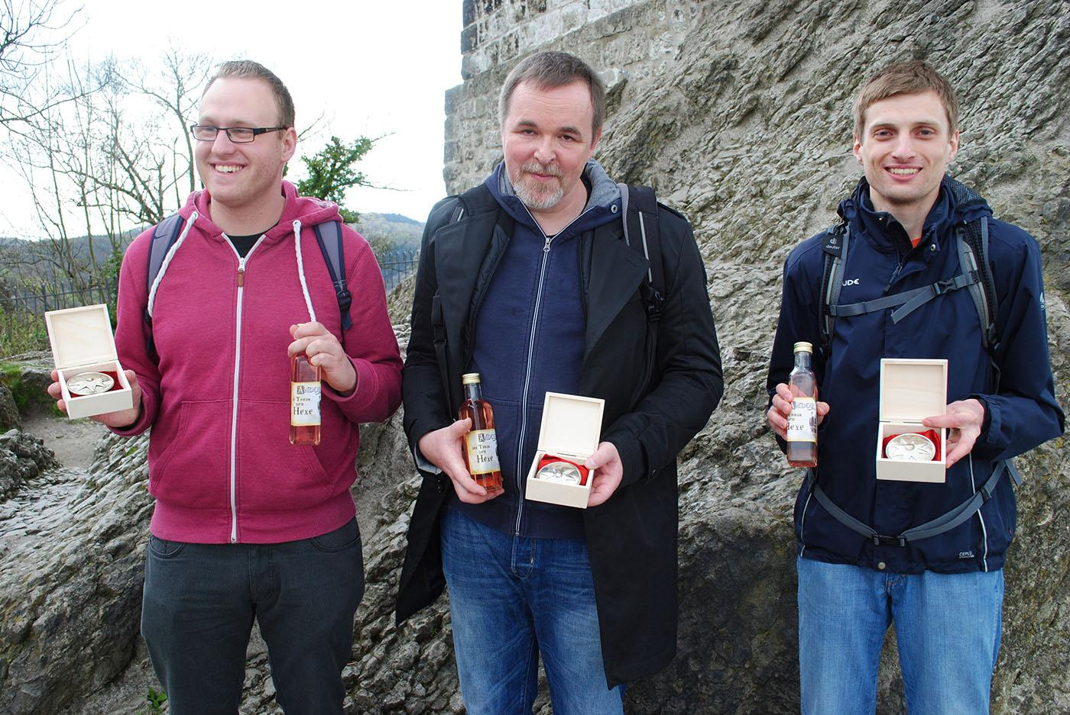

Der weiße Falke
Chada hatte mittlerweile die Taverne erreicht. Dort hatte sie bereits einige Zeit verbracht, als plötzlich Ein Falke durchs Fenster flog und direkt vor Chada Landete.te die beiden nicht und drehte den Kopf zu Chada. Ein hellblaues Auge sah sie fest an und dann geschah es: In ihrem Kopf erklang eine tiefe und ruhige Frauenstimme, die fragte: „Wie ist es dir ergangen? Was ist geschehen? Was hast du vor?“ Die Andori hatten sofort mehrere mögliche Antworten parat.

Koraph schlug vor: „Thorn und mir geht es gut. Nach einer gefährlichen Reise sind wir nun wieder in Andor, das wir, wie Varkur prophezeit hatte, zerstört vorfanden. Die Krahder haben Andor aber mittlerweile wieder verlassen - mit vielen versklavten Andori. Thorn, Kram und ich machen uns nun auf den Weg, die Sklaven zu befreien. Wir sind nun im Besitz des Feuerschildes, des vierten der vier mächtigen Schilde, und hoffen, dass es uns möglich ist, die Andori zu retten, wobei deine Hilfe, sollte deine Ausbildung abgeschlossen sein, enorm hilfreich wäre. Eventuell könntest du mit Stinner Kontakt aufnehme, der auf den Nebelinseln geblieben ist. Er könnte dir helfen, uns zu erreichen und du könntest uns noch einholen. Es wäre schön, bald wieder von dir zu hören.“

Auch Mjölnir hatte natürlich einen Vorschlag: "Meine liebe Eara, was soll ich Dir antworten?! Die Wahrheit ist schmerzhaft für uns alle, doch ich will Dich nicht belügen. Thorn und mir geht es einigermaßen gut. Auch wenn unsere Reise unter keinem guten Stern stand, sind wir wohlbehalten nach Andor zurückgekehrt. Aber es war die Heimkehr in ein fremdes Land. Die Krahder hinterließen eine Spur der Verwüstung und haben viele Andori nach Krahd verschleppt.
Wir werden gemeinsam mit Kram über das Gebirge nach Süden gehen, nicht wissend, was uns dort erwartet, doch wir dürfen die Andori nicht einfach ihrem Schicksal überlassen.
Auch wenn Du nicht hier bist, so weiß ich, dass Deine Gedanken uns begleiten, und das gibt mir Hoffnung in diesen Tagen.“

Ragnar wurde besonders Kreativ:
„A_n Eara
N_ekromanten waren hier
D_orr geflohen
O_berster Bewahrer entführt
R_ietländer versklavt

T_horald gefallen
E_ara, brauchen Dich
I_nvasion Krahds geplant
L_iebe Grüße, deine

III Freunde Kram, Thorn & Chada“

Doch für etwas so ausgefallenes wollte sich Chada nicht entscheiden. Es wurde der Vorschlag, den Fenn-Fan gemacht hatte.

Eara! Bevor Varkur verschied, sprach er die Wahrheit! Einen Pakt mit den Krahdern hat er geschlossen. Sie sind plündernd und mordend mit ihren Skelett-Armeen durch Andor gezogen, unschuldige Menschen wurden in Ketten gelegt und nach Krahd verschleppt. Thorn, Kram und ich werden nun gen Süden ziehen - wir werden die Andori nicht im Stich lassen. Wir bitten dich um Hilfe! Wie wir unsere Reise in den Norden antraten, um deine Heimat Hadria zu retten, hoffen wir nun auf deine Unterstützung, um die versklavten Andori zu befreien. Du bist unsere letzte Hoffnung!

Hinweis: Da Abenteuer Andor als Teil der Geschichte Andors gilt, ist das hier so geschrieben, wie ein kanonisches Andorbuch. Dinge, die nicht hineinpassten, habe ich umgeschrieben. Das Puzzel auf der Tavernenparty etwa habe ich in Rékas Botschaft integriert. Aus der Spielwiese wurde der Gasthof im östlichen Rietland.
Hinweis zwei: Das was ich über „Die Jagd schreibe, basiert auf einer eigens für diese Geschichte gespielten „Die Jagd“ Partie. Es gibt unzählige andere Möglichkeiten.
@Troll: Es ist doch nicht schlimm, dass ich dich zum trunkenen Troll gemacht habe, anders ließe sich die Unterstützung der Andori durch einen Troll nur schwer erklären.
@Pahl der Wanderer: Da du damals noch Fussssohle warst, nimmst du auch unter diesem Namen an der Geschichte Teil. Da, wie auch die Geschichte „Mein wahrer Name“ zeigt, auch eine Veränderung des Menschen hinter dem Namen stattgefunden hat, könnte ich es auch nachvollziehen, wenn du hier als Pahl der Wanderer behandelt werden willst. Das musst du entscheiden.
@Alle: Es kann gut sein, dass der Text noch rechtschreibfehler enthielt, fürs Korrekturlesen blieb keine Zeit.



